Мiнiстерство освiти і науки, молоді та спорту України
ДОНБАСЬКА ДЕРЖАВНА МАШИНОБУДІВНА АКАДЕМІЯ
КАФЕДРА КОМП'ЮТЕРНИХ ІНФОРМАЦІЙНИХ ТЕХНОЛОГІЙ

ДИПЛОМНИЙ ПРОЕКТ (ДП) №____

Проект допущений до захисту
Зав. кафедрою КІТ
_____________________ О.Ф.Тарасов
“___” ______________________ 2011 р.

Тема проекту Проект програмно-методичного комплексу для диспетчеризації потокового друку у відділі тиражування документації на машинобудівному підприємстві.
Спеціальна частина: Розробка програмного забезпечення для організації бази даних і реалізації алгоритму диспетчеризації

ПОЯСНЮВАЛЬНА ЗАПИСКА

Розробив студент гр. ІТ 06-2 Є.В. Потапова
Керівник проекту В. І.Кравченко
Консультант з економіки Ю.А. Шабаліна
Консультант з охорони праці Л. В. Дементій
Н. контроль О.В.Алтухов

Краматорськ, 2011 р

РЕФЕРАТ

Пояснительная записка к дипломному проекту содержит 118 страниц машинного текста, 27 рисунков, 28 таблиц, 1 приложение, используемых 30 источников.
Цель проекта – разработка программно-методического комплекса, обеспечивающего диспетчеризацию многопоточной печати отдела тиражирования машиностроительного предприятия.
В проекте приводится:
– анализ существующих автоматизированных систем администрирования компьютерных систем диспетчеризации ;
– анализ основных задач и функций администрирования компьютерных систем диспетчеризации;
– разработка логической структуры программного комплекса;
– описание этапов проектирования и разработки.
Созданный программный продукт в рамках дипломного проекта позволяет облегчить работу работникам отделов тиражирования и помочь им в обеспечении нормальной работоспособности системы цифровой печати, уменьшить потери времени простоя оборудования и свести к минимуму влияние человеческого фактора на процесс печати.

ДИСПЕТЧЕРИЗАЦИЯ, МНОГОПОТОЧНАЯ ПЕЧАТЬ, ОБОРУДОВАНИЕ, ДОКУМЕНТЫ, ПРИНТЕР, ПЛОТТЕР, БАЗА ДАННЫХ, LAZARUS, MS ACCESS
РЕФЕРАТ

Пояснювальна записка до дипломного проекту містить 118 сторiнок машиного тексту, 27 малюнків, 28 таблиць, 1 додаток, використовуваних 30 джерел.
Мета проекту – розробка программно-методичного комплексу, що забезпечує диспетчеризацiю багатопоточного друку вiддiлу тиражування машинобудiвничого підприємства.
У проекті приводиться:
– аналіз існуючих автоматизованих систем адміністрування комп'ютерних систем диспетчеризаціі;
– аналіз основних завдань і функцій адміністрування комп'ютерних систем диспетчеризаціі;
– розробка логічної структури програмного комплексу;
– опис етапів проектування і розробки.
Створений програмний продукт в рамках дипломного проекту дозволяє полегшити роботу працівникам відділів диспетчеризаціі і допомогти їм в забезпеченні нормальної працездатності системи цифрового друку, зменшити втрати часу простою устаткування та звести до мiнiмуму вплив людського фактора на процесс друку.

ДИСПЕТЧЕРИЗАЦIЯ, БАГАТОПОТОЧНИЙ ДРУК, ПРИСТРIЙ, ДОКУМЕНТИ, ПРИНТЕР, ПЛОТЕР, БАЗА ДАНИХ, LAZARUS, MS ACCESS
СОДЕРЖАНИЕ
Изм.
Лист
№ докум.

Подпись

Дата

Лист

4
КИТ.062.00.00.00.ДП.ПЗ

Разраб.

Потапова Е.В.

Провер.

Кравченко В,И.
Реценз.

Н. контр.

Алтухов А,В.
Утверд.

Тарасов А.Ф.

Пояснительная записка

Лит.

Листов

118
ИТ-06-2

ВВЕДЕНИЕ 7
1 ОБЩАЯ ЧАСТЬ. ПРОЕКТ ПМК ДЛЯ ДИСПЕТЧЕРИЗАЦИИ МНОГОПОТОЧНОЙ ПЕЧАТИ отдела тиражирования машиностроительного предприятия 8
1.1 Анализ объекта проектирования и постановка задачи диспетчеризации многопоточной печати отдела тиражирования машиностроительного предприятия 8
1.1.1 Анализ различных систем диспетчеризации 8
1.1.2 Анализ автоматизированных систем управления многопоточной печатью 15
1.1.3 Анализ процесса диспетчеризации 18
1.2 Разработка математической модели для ПМК, предназначенного для диспетчеризации многопоточной печати отдела тиражирования машиностроительного предприятия. 21
1.2.1 Формализация задачи оптимизации при распределении задач на вычислительные ресурсы 22
1.2.2 Графическое отображение модели диспетчеризации задач 25
1.2.3 Формализация математической модели и разработка алгоритма диспетчеризации многопоточной печати 27
1.3 Разработка структурно-функциональной модели системы диспетчеризации многопоточной печати 31
1.4 Техническое задания на создание программно-методического комплекса для диспетчеризации многопоточной печати в отделе тиражирования машиностроительного предприятия 39
1.4.1 Введение 39
1.4.2 Основание для разработки 39

1.4.3 Назначение разработки 39
1.4.4 Требования к ПМКДИСП 40
1.4.5 Требования к программной документации 41
1.4.6 Технико – экономические показатели 42
1.4.7 Стадии и этапы разработки 42
1.4.8 Порядок контроля и приемки 43
1.5 Разработка средств моделирования предметной области ПМКДИСП 43
1.5.1 Разработка логической модели ПМКДИСП 43
1.5.2 Разработка физической модели ПМКДИСП 55
1.5.3 Виды обеспечения функционирования ПМКДИСП 58
2 СПЕЦИАЛЬНАЯ ЧАСТЬ. РАЗРАБОТКА ПРОГРАММНОГО ОБЕСПЕЧЕНИЯ ДЛЯ диспетчеризации многопоточной печати отдела тиражирования машиностроительного предприятия 66
2.1 Структура и функциональное назначение отдельных модулей ПМК для диспетчеризации многопоточной печати отдела тиражирования машиностроительного предприятия 66
2.1.1 Структура и функциональное назначение ПП для диспетчеризации многопоточной печати отдела тиражирования машиностроительного предприятия 66
2.2 Результаты углубленной разработки отдельных модулей ПП Dispetcher 71
2.3 Элементы интерфейса ПП Dispetcher 75
2.4 Инструкция по установке ПП Dispetcher 75
2.5 Руководство пользователя программного продукта для диспетчеризации многопоточной печати 76
2.6 Результаты работы ПП Dispetcher 80
3 ЭКОНОМИЧЕСКИЕ РАСЧЁТЫ 82
3.1Описание функций системы диспетчеризации многопоточной печати 82
3.2 Расчет капитальных затрат на создание ПМК диспетчеризации многопоточной печати бюро тиражирования машиностроительного предприятия 83
3.2.1 Расчёт затрат на оборудование 83
3.2.2 Расчёт затрат на лицензионные программные продукты 85
3.2.3 Расчёт затрат на создание программной системы 86
3.3 Расчёт годовой экономии от автоматизации процесса формирования базы документации 92
3.3.1 Расчёт себестоимости формирования базы документации в ручном варианте 93
3.3.2 Расчёт себестоимости выполнения управленческих операций в автоматизированном варианте 94
3.3 Расчет годового экономического эффекта применительно к источнику получения экономии 97
3.4 Эффективность и срок окупаемости капиталовложений 97
4 ОХРАНА ТРУДА 99
4.1 Анализ опасных и вредных производственных факторов 99
4.2 Разработка мероприятий по обеспечению безопасных и комфортных условий труда на рабочих места 105
4.3 Оценка эффективности методов 112
ОБЩИЕ ВЫВОДЫ 114
Список использованной литературы 115
ПРИЛОЖЕНИЕ А…………………………….……….………………………….118

ВВЕДЕНИЕ

В современных условиях работы автоматизации технологических процессов на предприятиях уделяется пристальное внимание. Обработка огромного количества информации требует больших затрат времени, технических ресурсов и рабочей силы [1]. Для снижения затрат и применяется автоматизация, что положительно сказывается на производительности работ на любом предприятии.
Сейчас нет ни одного предприятия, ни одной фирмы или мелкой конторы, где не происходила бы массовая распечатка документов. Даже для маленьких фирм и предприятий ошибки при распечатке могут принести большие потери. Тем более, большое машиностроительное предприятие. Здесь при массовой распечатке документов следует учитывать различные нюансы. Огромное количество работников, сложная система учета видов работ, разнообразное оборудование, качество бумаги, затраченного времени, работа по совместительству и т.п. Поэтому оптимально для каждого крупного предприятия разрабатывать свою автоматизированную систему распечатки множества документов в соответствии с профилем работы и особенностей данного предприятия. Таким образом исследования в области одного из самых важных пунктов в работе любого предприятия – автоматизация отдела тиражирования документации, является актуальным.
На крупном предприятии задержка в распечатке документации – это финансовая потеря. Не говоря уже о том, что операторы могут отправить на печать не тот документ, или тот документ, но не на то оборудование. Тут уже идет потеря в ресурсах, безрезультатно тратится время и все это, опять же влечет за собой финансовые потери.
Основными задачами проекта являются:
- анализ существующих систем диспетчеризации и управления многопоточной печатью;
- разработка математической и информационной моделей процесса диспетчеризации;
- разработка программного обеспечения и программной документации.
Решение указанных выше задач, приводит к созданию программно-методического комплекса, позволяющего автоматизировать диспетчеризацию многопоточной печати

1 ОБЩАЯ ЧАСТЬ. ПРОЕКТ ПМК ДЛЯ ДИСПЕТЧЕРИЗАЦИИ МНОГОПОТОЧНОЙ ПЕЧАТИ отдела тиражирования машиностроительного предприятия

1.1 Анализ объекта проектирования и постановка задачи диспетчеризации многопоточной печати отдела тиражирования машиностроительного предприятия

Одной из задач применения современных компьютерных технологий является автоматизация процессов на различных предприятиях, особенно связанных с машиностроением [1]. В условиях рыночной экономики перед предприятиями встает ряд вопросов, качественное и своевременное решение которых имеет большое значение для успешности их работы. Качество и быстрота печати и размножения документации занимает в таких условиях не последнее место и зависит, в свою очередь, от характеристик печатного оборудования и качества бумаги. Наряду с улучшением функциональности оборудования и качества печати возрастают требования к сокращению сроков проведения тех или иных операций над документами, повышению оперативности управления. Объем документации растет, следовательно, необходимо принимать меры, чтобы ускорять процесс тиражирования. Автоматизированная диспетчеризация многопоточной печати и является такой актуальной мерой.

1.1.1 Анализ различных систем диспетчеризации

Обобщенно система диспетчеризации представляет собой совокупность технических средств и программных продуктов, с помощью которых осуществляется централизация контроля и диагностики состояния инженерных систем, управления ими и безотлагательное принятие адекватных мер в случае аварийных ситуаций. Постоянная регистрация и фиксация всех событий в системе дает возможность установить истинную причину аварии, безошибочно определить лиц, виновных в аварийной ситуации, а также предотвратить ее повторение в будущем [2].
В современных системах диспетчеризации инженерных систем широко используются информационные технологии. Компьютеризация систем диспетчеризации позволяет интегрировать системы безопасности, связи и инженерные системы в единый комплекс, в котором мониторинг всего оборудования, объединенного системой диспетчеризации, происходит в режиме реального времени. Данные выводятся на экран монитора, в том числе удаленного компьютера [1].
Система диспетчеризации оптимизирует функционирование инженерных систем в соответствии с временем суток и атмосферными условиями, благодаря чему уменьшается энергопотребление и сокращаются тепловые затраты. Уменьшается также и количество персонала, необходимого для обслуживания инженерных систем.
Система диспетчеризации инженерных систем на подключается на персональный компьютер, который выступает в роли пульта управления. На компьютере устанавливается специализированное программное обеспечение, рядом с ним располагается блок сопряжения, куда и подключается линия. В состав системы диспетчеризации входит также периферийное оборудование, объединенное в три блока - инженерный, лифтовой и устройство сопряжения учета.
Система диспетчеризации мгновенно сигнализируют о срабатывании датчиков загазованности помещений, затопления подвала, осуществляют постоянный контроль фазы сети электроснабжения, температуры горячего водоснабжения, отопления, температуры помещения, пожарной сигнализации.
Рассмотрим систему диспетчеризации лифтов на основе объединенной диспетчерской системы «Промінь».
Задача диспетчеризации лифтов на основе ОДС «Промінь» решается в полном объеме – от сигнализирования об отсутствии фазы питания главного привода до контроля состояния дверей и наличия пассажиров в кабине лифта.
В данной системе диспетчеризации надежная двухсторонняя громкоговорящая связь устанавливается не только с кабинами лифтов, но и со служебными помещениями и подъездами домов [3].
Диспетчеризация лифтов упрощается возможностью дистанционного контроля и управления автоматикой лифтового хозяйства: поддерживать связь с лифтом и контролировать состояние других инженерных систем, подключенных к системе диспетчеризации, можно через интернет, с помощью удаленного компьютера – на основе беспроводной связи, технологии Wi-Fi.
Система диспетчеризации инженерных систем на базе ОДС «Промінь» отлично справляется и с функциями охраны служебных помещений, таких как машинное помещение лифта, электрощитовые, бойлерные и др. Помимо этого, система диспетчеризации позволяет управлять освещением домов.
Система диспетчеризации инженерных систем на основе ОДС «Промінь» применяется при диспетчеризации как единичных объектов, так и целых жилых микрорайонов. Возможно поэтапное подключение зданий к уже функционирующему пульту (до 765 объектов).
Рассмотрим систему диспетчеризации транспорта.
Система контроля и диспетчеризации транспорта предназначена для ведения постоянного наблюдения за местоположением, состоянием транспортных средств и перевозимых грузов. Данная система позволяет максимально возможно использовать диспетчерскую службу предприятия, оптимизировать вопросы логистики, в системе управления всеми перевозками автопредприятия, осуществления контроля фактических маршрутов автомобилей [4].
Объединяя в себе самые современные разработки, система диспетчеризации и контроля транспорта находит самое широкое применение во многих сферах бизнеса в государственной деятельности. С помощью этой системы ведется контроль за перевозками грузов в городе в регионе или по стране. Данная система способствует значительному сокращению сроков доставки груза от места назначения до заказчика за счет оптимизации маршрута передвижения, предотвращения отклонения водителем от установленного графика движения.
Система диспетчеризации, работающая в автоматизированном режиме в службах городского такси, с легкостью определяет местоположение ближайшего автомобиля и направляет его к месту вызова. Клиенту, заказавшему такси диспетчер с точностью до минуты называет время прибытия автомобиля и время доставки в точку назначения.
Аналогичная система диспетчеризации пассажирского транспорта позволяет комплексно подходить к решению задач по обеспечению нужного количества транспорта на маршруте, контролировать соблюдение графика движения. С помощью этой системы можно создать единую сеть всего городского пассажирского транспорта, включая частных перевозчиков.
Автоматизированная система контроля и диспетчеризации транспорта позволяет осуществлять слежение за специальными автомобилями, осуществляющими перевозку особо ценных и опасных грузов. С помощью соответствующих датчиков у диспетчера есть возможность контролировать автомобиль на любом участке маршрута и в случае чрезвычайного происшествия воссоздать реальную картину, с целью оперативного реагирования и направления дополнительных сил. Диспетчер может получить помимо координат автомобиля видео- и аудиоданные происходящего внутри и вокруг автомобилей.
Принципиальная схема работы системы контроля и диспетчеризации транспорта выглядит следующим образом: на автомобили устанавливаются специальные блоки, снабженные множеством датчиков, данные от которых через спутник подаются на сервер, где обрабатываются с помощью соответствующего программного обеспечения, после чего уходят в круглосуточный диспетчерский пункт. Диспетчер осуществляет контроль местоположения объектов, составляет графики, отчеты о маршрутах, пройденных километрах, расходе топлива. На базе диспетчерского пункта организуются рабочие места для руководящего персонала. Вся информация подается на персональные компьютеры руководителей посредством WEB-сервиса.
На основе рассмотренных выше систем диспетчеризации, составим журнал диспетчера для отдела тиражирования машиностроительного предприятия. Получив задание, диспетчер вручную распределяет документы по устройствам печати, что фиксируется в журнале результатов. На рисунке 1.2 показан фрагмент журнала диспетчера.

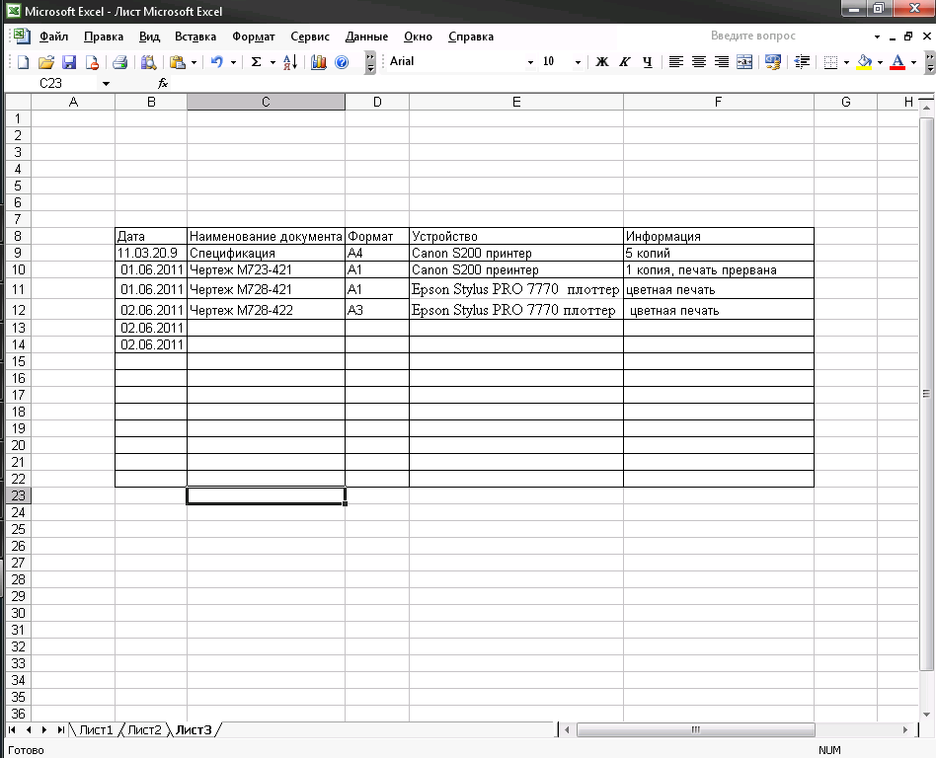
Рисунок 1.2 – Фрагмент журнала диспетчера

Из рисунка 1.2 видно, что анализ журнала диспетчера показывает, что в потоке печати могут находиться документы различных форматов. Причем этот поток обслуживается различными печатными устройствами. Очевидно, что для совершенствования работы по печати документов, единый поток печати должен быть разделен на подпотоки. Из чего и вытекает процесс многопоточной печати.

1.1.1.1 Формализация бизнес-процесса «Диспетчеризация многопоточной печати»

Исходя из вышеизложенного, можно сделать вывод, что основным процессом, который может принести прибыль отделу тиражирования является процесс правильного управления режимом печати. Само же тиражирования документов приносит лишь убытки (затраты на электроэнергию, бумагу, чернила, труд персонала и т.д.), а если этот процесс неправильно организован, то убытков может быть еще больше. Таким образом, основной бизнес-процесс – это диспетчеризация многопоточной печати.
Опишем границы бизнес – процесса при помощи спецификаций входов и выходов системы, а так же условий начала и завершения этого бизнес – процесса [5].
Выходы бизнес – процесса представлены в таблице 1.1, а входы – в таблице 1.2.

Таблица 1.1 – Выходы и потребители бизнес – процесса «Диспетчеризация многопоточной печати»
№ | Потребитель бизнес-процесса | Наименование выхода  бизнес-процесса | Наименование документа (Форма)
Внешним клиентам
11 | Производственные предприятия | Готовые чертежи | Отчет о печати
2 | Другие бюро | Готовые чертежи | Отчет о печати
Внутренним клиентам
1 | Внутренние бюро и отделы | Готовые чертежи | Отчеты о диспетчеризации и печати

Таблица 1.2 – Входы и поставщики бизнес – процесса «Диспетчеризация многопоточной печати»
№ | Наименование  поставщика | Наименование  входов | Документ (Форма) / ТУ для продукта
От внешних поставщиков
1 | Другие бюро | Запрос на печать
От внутренних поставщиков
1 | Внутренние отделы и бюро | Запрос на печать

Для более точного выявления границ анализируемого бизнес – процесса определим события, которые инициируют начало и завершение бизнес – процесса. Эти события приведены в таблице 1.3.

Таблица 1.3 – Условия начала и завершения бизнес-процесса «Диспетчеризация многопоточной печати»
№ |  | Наименование события | Описание события
Диспетчеризация печати (бюро,отдел)
1 | Запрос на печать (бюро, отдела) |  | Руководящим органом издается акт о печати документов
2 | Получение отчета о печати |  | Событие наступает после того, как сервер полностью проведет диспетчеризацию и осуществит печать

Матрица разделения ответственности между участниками бизнес-процесса (пользователем календарного плана и его составителем) приведена в таблице 1.4. Использованы такие сокращения:
ОТ – ответственный за выполнение подпроцесса;
УЧ – участвует в выполнении подпроцесса.

Таблица 1.4 – Матрица ответственности бизнес-процесса «Диспетчеризация многопоточной печати»
Подпроцессы | Должности
Подпроцессы | Исполнитель | Администратор
Выбор документов на печать | ОТ
Запуск многопоточной печати | ОТ | УЧ
Администрирование БД |  | ОТ

Показатели качества для контроля и управления бизнес-процессом «Диспетчеризация многопоточной печати» приведены в таблице 1.4.1.

Таблица 1.4.1 – Показатели качества для контроля и управления бизнес- процессом «Диспетчеризация многопоточной печати»
№ | Наименование  показателя | Описание | Оценка качества, % | Периодичность  контроля
Показатели качества продукта (выхода) бизнес-процесса
1 | Соответствие форматов | Проверка совпадения форматов в электронном и бумажном вариантах | 100% | При каждой печати
Показатели качества сырья (исходных материалов, входа) бизнес-процесса
1 | Запчасти, расходный материал (тонер, бумага) | Сертификаты качества, от фирмы свидетельство о том, что они являются официальными дистрибьюторами от фирмы-производителя (приобретение только оригиналов), что обеспечивает качество печати и надежность работы оборудования | 100% | В 3-х дневный срок, после поступления

Продолжение таблицы 1.4.1
№ |  | Наименование  показателя | Описание |  | Оценка качества, % | Периодичность  контроля
2 |  | Ремонтно-  профилактические работы | Согласно графика проведения  ремонтных и профилактических работ. Согласно акту окончания  работ, ставится оценка готовности оборудования |  | 100%
Показатели удовлетворенности клиентов
1 | Статистика |  |  | Определяется процент качественной печати по формуле: 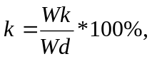 где Wk – качественных документов, Wd – всего отпечатанных документов |  | К 20 числу каждого месяца

1.1.2 Анализ автоматизированных систем управления многопоточной печатью

В настоящее время расходы на организацию бумажного документооборота достигают до 10% от общих затрат предприятия: это не только прямые (стоимость расходных материалов, запчастей, обслуживания техники), но и косвенные затраты (время сотрудников на производство документов, время простоя оборудования, неликвидные остатки этих материалов на складах и т. д.) [6].
Рассмотрим системы многопоточной печати на примере Комплексной Системы мониторинга и диспетчеризации.
Комплексная Система Мониторинга и диспетчеризации многопоточной печати представляет собой совокупность решений в области бумажного документооборота и состоит из четырех основных частей:
– контроль процессов печати и копирования документов;
– управление процессами печати и копирования;
– управление парком копировально-принтерного оборудования;
– комплексное техническое обслуживание копировально-принтерного оборудования.
Контроль процессов печати и копирования документов существенно повышает информационную безопасность предприятия. Уполномоченные сотрудники не только получают доступ к электронному архиву всех распечатанных и откопированных документов, но и могут производить в них поиск по ключевым словам, а также определять несанкционированную печать и копирование документов, содержащих конфиденциальную информацию.
Контроль процессов печати и копирования позволяет:
– cобрать статистические данные по всем печатным и копировальным работам;
– просматривать содержимое отпечатанных и откопированных документов с целью обнаружения несанкционированной печати конфиденциальной информации;
– проводить автоматизированный контекстный поиск по отпечатанным или откопированным ранее документам для определения пользователя, распечатавшего документ, а также принтера, даты и времени печати;
Управление процессами печати и копирования подразумевает анализ процессов печати и копирования и диспетчеризацию документооборота предприятия в целом. По результатам анализа определяются пути рационального распределения (диспетчеризации) документов по парку техники с учетом обеспечения равномерной нагрузки на оборудование и реальной экономии финансовых средств, затем осуществляется оптимизация печатного документооборота и контроль за ним.
Управление процессами печати и копирования позволяет:
– снизить затраты на расходные материалы за счет перенаправления печати на принтеры с более низкой себестоимостью отпечатка;
– вводить квоты на объемы печати по подразделениям вплоть до отдельного пользователя;
– точно планировать бюджет на печать и копирование на будущие периоды.
Управление парком копировально-принтерного оборудования включает в себя несколько составляющих. Прежде всего, это аналитика: изучение уровня загрузки парка техники, проверка соответствия используемого оборудования задачам машиностроительного предприятия, рассмотрение возможностей оптимизации размещения оборудования. Затем выявляется необходимость модернизации или замены существующего неэффективного оборудования.
После доведения парка оборудования до уровня максимального соответствия требованиям бизнес-процессов компании, на постоянной основе начинает осуществляться мониторинг печатно-копировальных аппаратов. Он проводится за счет использования программных средств для контроля за состоянием оборудования и удаленного администрирования.
Управление парком копировально-принтерного оборудования позволяет:
– оптимизировать нагрузки на копировально-принтерное оборудование;
– подобрать копировально-принтерное оборудование в соответствии с фактическим объемом работ;
– получить информацию для принятия обоснованного решения о модернизации парка копировально-принтерных устройств, оптимальных по соотношению цена/функциональность;
– рационально распределить оборудование по подразделениям с учетом их потребности в печати.
Комплексное техническое обслуживание представляет собой совокупность мер по предотвращению возможных поломок и сокращению до минимума времени ремонта офисных аппаратов клиентов. Бесперебойность в работе копировально-принтерной техники достигается благодаря регулярному мониторингу оборудования, прогнозированию потенциальных поломок и своевременной замене ресурсных запчастей.
Комплексное техническое обслуживание позволяет:
– обеспечить бесперебойную работу оборудования;
– снизить затраты на техническое обслуживание;
– получить статистику отказов по всем печатающим и копировальным устройствам для планирования модернизации парка техники и подготовки смет будущих периодов на ее закупку и эксплуатацию.
Рассмотрим системы многопоточной печати на примере системы Контроля принтеров и печати (Printer Monitor) компании AGG [7].
Допустим, организуется работа среднего или крупного предприятия с десятками компьютеров, объединенных в несколько локальных сетей. Все эти компьютеры могут печатать на локальных или сетевых принтерах, причем за каждым компьютером могут работать несколько человек. В этом случае, контроль над работой и использованием принтера становится очень трудоемкой задачей. Но с использованием программы для контроля принтера решение этой задачи становится простым и легким.
Другое главное достоинство программы контроля печати состоит в том, что с программой Printer Monitor можно определить, насколько эффективно используются принтеры, сколько страниц печатается на них, каковы расходы на печать в каждом месяце. Эта система позволит узнать, кто из сотрудников слишком часто использует принтер, и может быть в своих личных целях. Программа позволяет вести учет и формировать отчеты по отдельным принтерам и документам, напечатанным на них. Данные по контролируемым принтерам хранятся в общей базе данных, поэтому вы в любой момент можете определить наиболее часто печатающего сотрудника.
Данная система может использоваться в централизованной системе контроля принтера и учета расходов на печать для всех принтеров компании, поскольку позволяет контролировать как локальные, так и сетевые принтеры. С помощью этой программы, модно контролировать печать на принтерах предприятия более эффективно, что предотвратит использование принтеров в личных целях и может существенно сократить расходы на печать.

1.1.3 Анализ процесса диспетчеризации

Рассмотрим процесс диспетчеризации на примере операционной системы Unix.
Сперва выделим дисциплины диспетчеризации [8].
Диспетчеризация связана с понятием задачи (потока). Если ОС не поддерживает механизма потоков, то понятие задачи можно заменить на понятие процесса.
Известно большое количество правил, в соответствии с которыми формируется очередь (список) готовых к выполнению задач.
Имеются два больших класса дисциплин обслуживания:
- бесприоритетные;
- приоритетные.
При бесприоритетном обслуживании выбор задачи производится в некотором порядке без учета их важности и времени обслуживания.
При реализации приоритетных дисциплин обслуживания отдельным задачам предоставляется преимущественное право на исполнение.
Бесприоритетные дисциплины обслуживания делятся на следующие:
- линейные:
- в порядке очереди;
- случайный выбор процесса;
- циклический:
- циклический алгоритм;
- многоприоритетный циклический алгоритм.
Приоритетные дисциплины обслуживания делятся на следующие:
- с фиксированным приоритетом:
- с относительным приоритетом;
- с абсолютным приоритетом;
- адаптивное обслуживание;
- приоритет зависит от времени ожидания;
- с динамическим приоритетом:
- приоритет зависит от времени ожидания;
- приоритет зависит от времени обслуживания.
Свойства приоритетов:
- приоритет, присвоенный задаче, может являться величиной постоянной;
- приоритет задачи может изменяться в процессе ее решения.
Диспетчеризация с динамическими приоритетами требует дополнительных расходов на вычисление значений приоритетов, поэтому многие ОС реального времени используют методы диспетчеризации на основе статических (постоянных) приоритетов.

Образуются две очереди:
- новые задачи;
- ранее выполнявшиеся, но попавшие в состояние ожидания.
Диспетчеризация без перераспределения процессорного времени, то есть не вытесняющая многозадачность – это такой способ диспетчеризации процессов, при котором активный процесс выполняется до тех пор, пока он сам, по своей инициативе, не отдаст управление диспетчеру задач для выбора из очереди другого, готового к исполнению процесса.
Диспетчеризация с перераспределением процессорного времени между задачами, то есть вытесняющая многозадачность – это такой способ, при котором решение о переключении процессора с выполнения одного процесса на выполнение другого процесса принимается диспетчером задач, а не самой активной задачей. Механизм диспетчеризации сосредоточен в самой ОС и программист не должен заботиться о параллельном выполнении своего приложения с другими приложениями.
Операционная система выполняет следующие функции:
- определяет момент снятия с выполнения текущей задачи;
- сохраняет контекст текущей задачи в дескрипторе задачи;
- выбирает из очереди готовых к выполнению задач следующую;
- загружает контекст выбранной задачи;
- запускает выбранную задачу на исполнение.
Дисциплина RR и аналогичные ей относятся к вытесняющим.
При не вытесняющей многозадачности механизм распределения процессорного времени распределен между ОС и прикладной программой. Прикладная программа должна быть разделена на кванты, по окончанию которых с помощью системного вызова управление передается супервизору ОС. Диспетчер задач формирует очереди и выбирает задачу на исполнение.
Планировщик процессов ядра в системе запускает алгоритм планирования выполнения процессов (рисунок 1.2), выбирая на выполнение процесс с наивысшим приоритетом среди процессов, находящихся в состояниях "резервирования" и "готовности к выполнению, будучи загруженным в память". Рассматривать процессы, не загруженные в память, не имеет смысла, поскольку не будучи загружен, процесс не может выполняться. Если наивысший приоритет имеют сразу несколько процессов, ядро, используя принцип кольцевого списка (карусели), выбирает среди них тот процесс, который находится в состоянии "готовности к выполнению" дольше остальных. Если ни один из процессов не может быть выбран для выполнения, обработка простаивает до момента получения следующего прерывания, которое произойдет не позже чем через один таймерный тик; после обработки этого прерывания ядро снова запустит алгоритм планирования [9].

+------------------------------------------------------------+
| алгоритм schedule_process |
| входная информация: отсутствует |
| выходная информация: отсутствует |
| { |
| выполнять пока (для запуска не будет выбран один из про-|
| цессов) |
| { |
| для (каждого процесса в очереди готовых к выполнению)|
| выбрать процесс с наивысшим приоритетом из загру-|
| женных в память; |
| если (ни один из процессов не может быть избран для |
| выполнения) |
| приостановить машину; |
| /* машина выходит из состояния простоя по преры- |
| /* ванию |
| */ |
| } |
| удалить выбранный процесс из очереди готовых к выполне- |
| нию; |
| переключиться на контекст выбранного процесса, возобно- |
| вить его выполнение; |
| } |
+------------------------------------------------------------+

Рисунок 1.2 - Алгоритм планирования выполнения процессов

1.2 Разработка математической модели для ПМК, предназначенного для диспетчеризации многопоточной печати отдела тиражирования машиностроительного предприятия.

С появлением возможности решать некоторое множество задач на некотором множестве компьютеров различной конфигурации возникла проблема эффективного использования существующих вычислительных ресурсов и оптимального распределения задач на имеющиеся ресурсы [10].
Решением этой проблемы стала разработка планировщиков распределения нагрузки компьютерных систем или, как еще принято их называть, диспетчеров заданий. Целью создания таких инструментариев является наиболее подходящее распределение выполнения задач на имеющихся ресурсах. Для разных видов систем под задачей понимают запросы, параллельные ветки одной задачи, подзадачи, вычислительные процессы и т.д. Однако, общей сути это не меняет. Всегда целью работы планировщика или диспетчера является процесс оптимизации распределения по тому или иному критерию.

1.2.1 Формализация задачи оптимизации при распределении задач на вычислительные ресурсы

Существует некоторое множество, состоящее из m неделимых задач (m – некоторое целое положительное число), имеющих каждая свою длительность ai ( i =1, m ), оцененную для решения на каком-то определенном компьютере с мощностью M i, i =1, m .
Существует некоторое множество, состоящее из n (n – некоторое целое положительное число) компьютеров. Каждый компьютер имеет свои характеристики, одной из которых является мощность компьютера M j , j =1, n. Время решения i–й задачи на j–м компьютере задается значением cij .
Количество задач, которое необходимо решить на j – м компьютере при оптимальном распределении задач на существующие ресурсы задается числом b j .
Существует некоторая матрица оптимального распределения задач, в которой каждый элемент матрицы xij может принимать следующие значени:

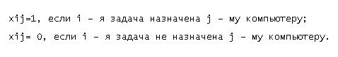 (1.1)
Необходимо оптимально распределить задачи на компьютеры.
Рассмотрим случай достижения цели - минимизация максимального времени работы узла по обработке запроса [11]. Будем считать, что для данного случая вычислительные ресурсы используются наиболее эффективно, т.е. оптимально, когда минимально максимальное время работы узла по обработке запроса и загруженность компьютеров равномерна. Это означает, что суммарное время решения всех задач в вычислительной системе минимально при соблюдении некоторого условия. Этим условием является то, что время вычисления на каждом из компьютеров, узлов системы стремится к одному и тому же значению, а максимальное среди реально полученных значений стремится к минимуму. Возникновение данного дополнительного условия обусловлено тем, что общее время решения всех задач в вычислительной системе определяется максимальным временем решения на каком– либо из компьютеров, входящих в ее состав.
Это означает следующее:
- cумма длительностей всех задач, решаемых на определенных компьютерах вычислительной системы, должна быть минимальной при соблюдении п.2;
- cумма длительностей задач, решаемых на каждом из компьютеров системы, должна, как можно меньше отличаться друг от друга, поскольку общее время решения всех задач в вычислительной системе определяется как максимальное время решения на каком – либо из компьютеров, входящих в ее состав, т.е.

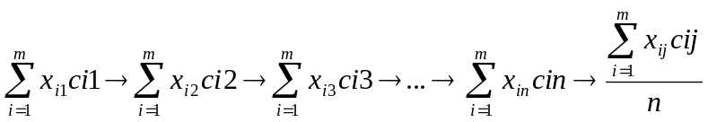 (1.2)

Тогда целевая функция, требующая решения, представляет собой систему функций и выглядит следующим образом:

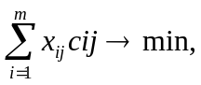 при j=1,n
(1.3) 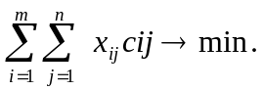
Эту систему необходимо решать при соблюдении следующих условий
[10,12]:
- каждая задача будет решена на каком-либо из компьютеров только
один раз:

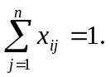 (1.4)

б) Все поступившие для решения задачи будут распределены для решения на каком-либо из компьютеров:
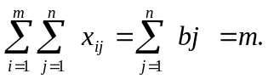 (1.5)

в) Количество задач, решаемых на компьютере j, при оптимальном распределении задач равняется сумме единиц, записанных в матрицу оптимального распределения задач в столбец j:

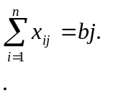 (1.6)
г) При m ≥ n все компьютеры будут задействованы для решения поступивших задач:

b _{j} > 0, при m ≥ n . (1.7)

д) Длительности задач, мощности компьютеров, количество компьютеров и задач реальны, т.е.

M _{i}º , M _{j} , a_{i} , с_{ij} > 0 . (1.8)

Считая, что суммарная длительность задач, которые необходимо решить на j–м компьютере при оптимальном распределении задач, равна t j , j =1, n , то всегда будет выполняться следующее условие:

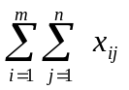 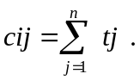 (1.9)

Таким образом, соблюдая все условия, описанные выше, нахождение каждого значения xij даст решение поставленной задачи: значение xij=1 укажет, что i–я задача должна быть распределена на j–й компьютер при оптимальном распределении задач.

1.2.2 Графическое отображение модели диспетчеризации задач

Учитывая то, что математическая модель диспетчеризации задач во многом отображает известную постановку транспортной задачи [13], но с дополнительными условиями и ограничениями, выходящими из специфики исследуемой проблемы, отобразим графически нашу модель в рамках принятых обозначений при отображении транспортной задачи. К примеру, рассмотрим случай, когда целью планирования вычислений является минимизация максимального времени работы узла по обработке запроса и загруженность компьютеров равномерна (рисунок 1.3).
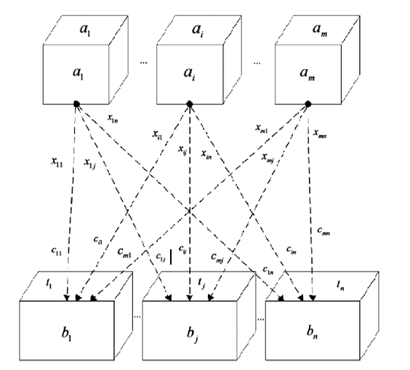
Рисунок 1.3 – Графическое отображение представлений модели диспетчеризации задач.
Многие оптимизационные задачи принято решать в рамках теории графов. Поэтому представим нашу модель, для того же рассматриваемого случая, в виде двудольного полного ориентированного взвешенного граф (со взвешенными вершинами и ребрами). Граф показан на рисунке 1.4.
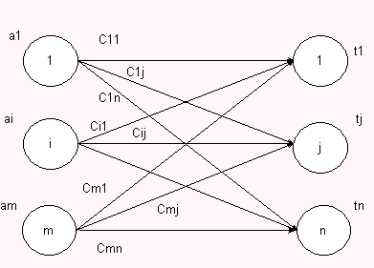
Рисунок 1.4 – Двудольный полный взвешенный направленный граф отображения поставленной задачи диспетчеризации

Вес ребра – время решения i-й задачи на j-м компьютере. Вершины-истоки перенумерованы как задачи, вершины-стоки – номера компьютеров (рисунок 1.3). Вес вершины-истока - длительность i-й задачи, вес вершины-стока – суммарная длительность задач, выполняющихся на j-м компьютере.
При найденном решении необходимо, чтобы из каждой вершины-истока выходила одна дуга, а в каждую вершину-сток входило количество дуг, равное количеству задач, решаемых на j-м компьютере при оптимальном распределении задач - b j. Таким образом, из всех ребер необходимо выделить такие ребра, для которых выполняется условие (1.3) и при этом соблюдаются условия (1.4) – (1.9) с учетом (1.1).
Таким образом, вышеприведенная модель не соответствует поставленной в дипломном проекте задаче. В ней лишь была сформирована постановка задачи оптимизации распределения вычислительной нагрузки и построена ее математическая модель. Поэтому разработаем собственную математическую модель, которая соответствовала бы всем требованиям.

1.2.3 Формализация математической модели и разработка алгоритма диспетчеризации многопоточной печати

Проведя анализ различных моделей диспетчеризации, можно сделать вывод, что методы дискретной математики и теория графов, не могут целиком решить поставленную задачу диспетчеризации многопоточной печати. Но некоторые части этих моделей будут полезны при разработке данной модели.
Основываясь на методах дискретной математики [12], формулах физики и описанных выше моделях диспетчеризации, рассмотрим минимизацию затрат на печать. Пусть для каждого отдела Ai необходимо распечатать a_{i} –листов документов. Всего отделов у нас m. Так же у нас есть n единиц печатного оборудования Bj, на котором происходит печать. Допустим, на каждом устройстве печати может быть распечатано b_{j} – листов.
Затраты тонера, электроэнергии, бумаги и прочие издержки тиражирования составят С_{ij} грн. на печать одного листа для определенного отдела Ai на принтере Bj. Составим такое распределение документов, которое характеризовало бы минимизацию суммарных расходов на печать при полном удовлетворении потребностей всех отделов, с условием распечатки всех документов в очереди. Решение данной задачи может быть сведено к математической задаче, типа транспортной [13].
Пусть Xij – количество листов, печатаемых для отдела Ai на оборудовании Bj. Требуется определить план печати X=(x₁₁,...,x_{ij},...,x_{mn}), минимизирующий суммарные печатные издержки:

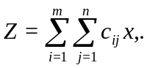 (1.10)

при ограничениях:
- все листы для каждого отдела должны быть полностью распечатаны на данном печатном оборудовании:

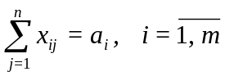; (1.11)

- каждый возможный отпечатанный на устройстве лист должен быть распечатан:
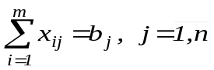; (1.12)

- объемы печати должны быть неотрицательными:

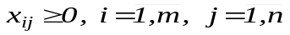. (1.13)

Данная модель построена в предложении выполнения условия баланса между производством и потреблением, т.е.

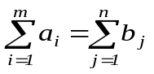, (1.14)

что гарантирует решение поставленной задачи.
Решение задачи (1.10 – 1.14) начинается с составления опорного плана [13], в связи с чем исходные данные для транспортной задачи записывают в виде таблицы, которую с учетом особенностей настоящего проекта можно представить в виде матрицы, показанной в таблице 1.4.2:

Таблица 1.4.2 – Матрица опорного плана
Отдел | Себестоимость печати 1 листа для отдела A на принтере B, гр. |  | Количество листов a_{i}, которые нужно отпечатать
Отдел | B₁ | B₂
A₁ | 1 | 2 | 20
A₂ | 3 | 4 | 15
Количество листов b_{j ,} которые может отпечатать принтер | 25 | 10 | 35

Для построения опорного плана обычно применяется метод северо- западного угла , т.е. заполнение матрицы начинается с ее левого верхнего угла. При этом, не обращая внимания на стоимости, сначала удовлетворим потребности первого отдела (20 листов) первым принтером и частично потребности второго отдела, загрузив на этот принтер еще 5 листов и таким образом, полностью используем мощности этого устройства. Оставшиеся документы отправим на второй принтер.
На основе вышеприведенной математической модели диспетчеризации многопоточной печати, разработаем алгоритм диспетчеризации.
- Выбор документов на печать.
- Последовательный выбор документов из списка на печать.
- Проверка загрузки оборудования.
- Определение формата документа:
- если формат А0, то обращение к базе данных, для получения данных об оборудовании, затем сопоставление форматов. Если нужный принтер свободен, то происходить отправление документов на печать, если нет – документ перемещается в конец очереди и проходит цикл заново;
- если формат А1, то обращение к базе данных, для получения данных об оборудовании, затем сопоставление форматов. Если нужный принтер свободен, то происходить отправление документов на печать, если нет – документ перемещается в конец очереди и проходит цикл заново;
- если формат А2, то обращение к базе данных, для получения данных об оборудовании, затем сопоставление форматов. Если нужный принтер свободен, то происходить отправление документов на печать, если нет – документ перемещается в конец очереди и проходит цикл заново;
- если формат А3, то обращение к базе данных, для получения данных об оборудовании, затем сопоставление форматов. Если нужный принтер свободен, то происходить отправление документов на печать, если нет – документ перемещается в конец очереди и проходит цикл заново;
- если формат А4, то обращение к базе данных, для получения данных об оборудовании, затем сопоставление форматов. Если нужный принтер свободен, то происходить отправление документов на печать, если нет – документ перемещается в конец очереди и проходит цикл заново;
- если формат А5, то обращение к базе данных, для получения данных об оборудовании, затем сопоставление форматов. Если нужный принтер свободен, то происходить отправление документов на печать, если нет – документ перемещается в конец очереди и проходит цикл заново;
- Выдача отчета о печати.
Примечание: если получилось так, что для какого-либо документа нашелся соответствующий формату принтер, то документ придется обрабатывать вручную. В качестве ручной обработки в отделе тиражировании может служить сканирование или ксерокопирование данного документа.
Блок-схема разработанного алгоритма показана на рисунке 1.5.

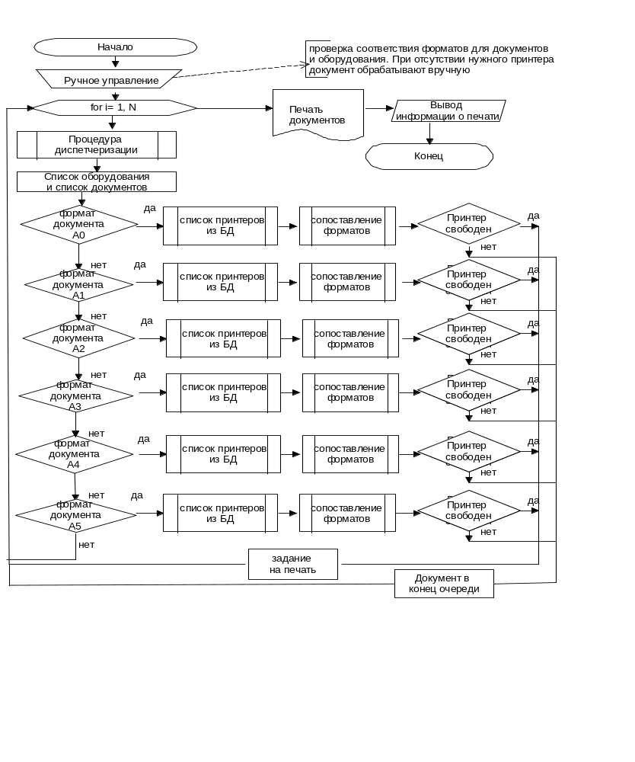

Рисунок 1.5 – Блок схема для алгоритма диспетчеризации многопоточной печати

Из рисунка 1.5 видно, что алгоритм состоит из ряда процедур, которые повторяются в цикле, исходя из поставленных условий. Условиями выступают форматы документов, если документ соответствует указанному формату, то выполняются процедуры, если нет – идет проверка для документов другого формата и т.д. Опишем эти процедуры. Процедура «Список принтеров из БД» обращается к базе данных, получает список оборудования и обрабатывает характеристики данного оборудования. После чего характеристики передаются в процедуру «Сопоставление форматов», которая зная форматы документов и получив характеристики оборудования, сопоставляет их. Когда цикл завершен (все документы были распределены по принтерам), полученные задания на печать отправляются на печать.

1.3 Разработка структурно-функциональной модели системы диспетчеризации многопоточной печати

Термины, которые используются в области диспетчеризации многопоточной печати, приведены в глоссарии, который представлен в виде таблицы 1.5.

Таблица 1.5 – Глоссарий диспетчеризации многопоточной печати
№ | Термин | Определение термина
1 | Чертеж | Документ, содержащий контурное изображение изделия и другие данные, необходимые как для изготовления, контроля и идентификации изделия, так и для операций с самим документом
2 | Принтер | Периферийное устройство компьютера, предназначенное для вывода информации на твёрдый носитель, обычно на бумагу
3 | Документ | Материальный объект, содержащий информацию в зафиксированном виде и специально предназначенный для её передачи во времени и пространстве
4 | Плоттер | Устройство для автоматического вычерчивания с большой точностью рисунков, схем, сложных чертежей, карт и другой графической информации на бумаге размером до A0 или кальке

Продолжение таблицы 1.5
 |  | Термин | Определение
5 |  | Диспетчериза-ция | Процесс централизованного оперативного контроля, управления, координации какого-либо процесса с использованием оперативной передачи информации между объектом диспетчеризации и пунктом управления
6 |  | Протокол | Набор правил, алгоритм обмена информацией между абонентами сети
7 |  | Многопоточ-ность | Свойство платформы (например, операционной системы, VM и т. д.) или приложения, состоящее в том, что процесс, порождённый в операционной системе, может состоять из нескольких потоков, выполняющихся «параллельно», то есть без предписанного порядка во времени. При выполнении некоторых задач такое разделение может достичь более эффективного использования ресурсов вычислительной машины
8 |  | Формат | Стандартизованные размеры бумажного листа, книги, карточки и т. п. Определённый (и стандартизованный) способ построения и подачи, форма проведения чего-либо
9 |  | Алгоритм | Точный набор инструкций, описывающих порядок действий исполнителя для достижения результата решения задачи за конечное время. В старой трактовке вместо слова «порядок» использовалось слово «последовательность», но по мере развития параллельности в работе компьютеров слово «последовательность» стали заменять более общим словом «порядок». Это связано с тем, что работа каких-то инструкций алгоритма может быть зависима от других
Продолжение таблицы 1.5
 | Термин |  | Определение
 |  |  | инструкций или результатов их работы. Таким образом, некоторые инструкции должны выполняться строго после завершения работы инструкций, от которых они зависят
11 | База данных |  | Организованная в соответствии с определёнными правилами и поддерживаемая в памяти компьютера совокупность данных, характеризующая актуальное состояние некоторой предметной области и используемая для удовлетворения информационных потребностей пользователей. Совокупность данных, хранимых в соответствии со схемой данных, манипулирование которыми выполняют в соответствии с правилами средств моделирования данных. Некоторый набор перманентных (постоянно хранимых) данных, используемых прикладными программными системами какого-либо предприятия
12 | Приоритет |  | Преобладающее, первенствующее по времени значение, положение, право
13 | Топология сети |  | Способ описания конфигурации сети, схема расположения и соединения сетевых устройств. Сетевая топология может быть: физической, логической, информационной, управления
14 | Печать |  | Специальный инструмент, предназначенный для оттиска изображения, а также получаемый при помощи его оттиск на (официальном) документе или упаковке

Главным действием, которое должен выполнить диспетчер (исполнитель) – это поддержание работы компьютерной сети в работоспособном состоянии. В данном случае интерес представляет выявление причин неисправностей компьютеров, передаваемая информация по сети и ведение статистики. Данное действие является основным бизнес – процессом, который необходимо рассмотреть.
На рисунке 1.6 представлен процесс диспетчеризации многопоточной печати в виде структурно – функциональной диаграммы нулевого уровня.
Главной активностью предметной области является «Диспетчеризация многопоточной печати». На вход подается запрос топология сети (данные о количестве a виде оборудования) и чертежи, необходимые для печати и характеристика оборудования. На выходе получаем готовые распечатанные чертежи. Исполнителем такой активности является исполнитель, оборудование и программа. Ограничения при проектировании накладывают форматы чертежей и принтеров, алгоритмы диспетчеризации и протоколы печати [15].

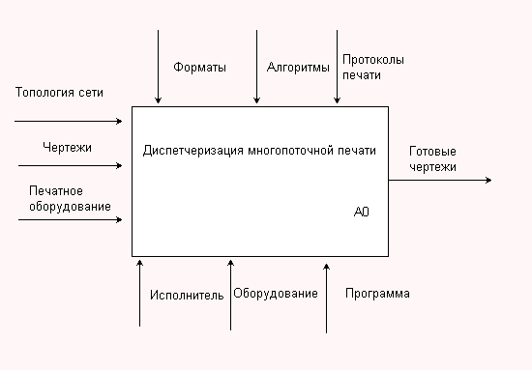
Рисунок 1.6 – Структурно – функциональная диаграмма SADT для диспетчеризации многопоточной печати

На рисунке 1.7 представлена детализирующая структурно – функциональная диаграмма для основной активности «диспетчеризация многопоточной печати».

Отметим, что диаграмма SADT строится на основании границ бизнес процесса, описанных в пункте 1.1.1.1.
Главную активность можно разделить на 5 основных действия. Изначально происходит формирование списка документов на печать. Все документы, которые необходимо печатать из электронного архива копируются в специальную папку, из которой исполнитель выбирает их для дальнейшей распечатки.
На втором этапе происходит опрос печатного оборудования для выяснения свободно оно или занято. Для начала этого этапа нужны характеристика опрашиваемого оборудования и топология локальной сети. Данный этап выполняет совместно программа. Основными ограничениями являются протоколы печати. По окончании данного этапа выводится список свободных принтеров, характеристики оборудования и сведения о загрузке оборудования.
На третьем этапе программа, имея списки документов и свободного оборудования, производит автоматически диспетчеризацию печати (т.е. решает какие чертежи пойдут на какое оборудование), основываясь на разработанных алгоритмах диспетчеризации, характеристике оборудования, форматах документов, сведениях о загруженности оборудования.
После окончания диспетчеризации, система выносит решение об осуществлении печати и передает задание на печать на следующий этап.
На четвертом этапе печатное оборудование осуществляет многопоточную печать, используя как ограничения задание на печать, а как входные данные списки оборудования и документов на печать. В итоге получаем готовые чертежи.
Описание детализирующей диаграммы диспетчеризации многопоточной печати приведено в таблице 1.6.

Таблица 1.6– Описание детализирующей структурно – функциональ-
ной диаграммы диспетчеризации многопоточной печати
№ | Наимено-вание операции (активнос-ти, деятель-ности) | Управление активностью |  | Входы  (докумен-ты, данные, материа-лы и др.) | Выходы  (докумен-ты, данные, материалы и др.) | Испол-нитель  (ответ-ственный за опера-цию, механизм реализа-ции)
№ | Наимено-вание операции (активнос-ти, деятель-ности) | При каких условиях начинается | Чем регламенти-руется и завершается | Входы  (докумен-ты, данные, материа-лы и др.) | Выходы  (докумен-ты, данные, материалы и др.)
A1 | Формиро-вание списка чертежей | Доступ к Базе данных | Регламенти-руется форматом чертежей;  Завершается созданием списка документов на печать | чертежи | Список доку-ментов | Програм-ма, Исполни-тель
А2 | Опрос печатного оборудова-ния | Доступ к сети | Регламенти-руется протокола-ми печати;  Завершается опросом оборудова-ния | Топо-логия сети, харак-теристика оборудо-вания, список оборудо-вания | Получе-ние списка свобод-ного оборудо-вания, харак-теристика оборудо-вания и сведения о загрузке | Програм-ма
Продолжение таблицы 1.6
№ | Наимено-вание операции (активнос-ти, деятель-ности) | Управление активностью |  | Входы  (доку-менты, данные, материа-лы и др.) | Выходы  (доку-менты, данные, материа-лы и др.) | Испол-нитель  (ответ-ственный за  Опера-цию, механизм реализа-ции)
№ | Наимено-вание операции (активнос-ти, деятель-ности) | При каких условиях начинается | Чем регламенти-руется и завершается | Входы  (доку-менты, данные, материа-лы и др.) | Выходы  (доку-менты, данные, материа-лы и др.)
А3 | Диспет-черизация печати | При получении списка свободного оборудова-ния и доступе к базе данных | Регламенти-руется форматом документов, алгоритмами, характерис-тиками оборудова-ния и его загрузкой | Чертеж, список свобод-ного оборудо-вания | Задание на печать | Програм-ма
А4 | Многопоточная печать | По окончании диспет-черизации | Регламентируется заданием на печать;  Завершается печатью документов и чертежей | Задание на печать | Готовые чертежи | Програм-ма, печатное оборудо-вание

1.4 Техническое задания на создание программно-методического комплекса для диспетчеризации многопоточной печати в отделе тиражирования машиностроительного предприятия

1.4.1 Введение

Разрабатываемый программно-методический комплекс является системой диспетчеризации многопоточной печати чертежей разных форматов. Данный ПМК может быть использовано в отделе тиражирования крупных предприятий.

1.4.2 Основание для разработки

Разработка выполняется на основе индивидуального задания к курсовой работе, выданного на кафедре КИТ Донбасской государственной машиностроительной академии.
Условное обозначение разрабатываемой системы – ПМКДИСП. Идентификатор – ПП Dispetcher.

1.4.3 Назначение разработки

ПМКДИСП предназначен для автоматической диспетчеризации многопоточной печати чертежей.
Система предназначена для автоматизации следующих задач:
- обработка данных о принтерах (включен ли в сеть, занят или свободен);
- отправка чертежей на соответствующий их формату принтер.
ПП предоставляет пользователю интуитивно понятный интерфейс для диспетчеризации многопоточной печати чертежей.

1.4.4 Требования к ПМКДИСП
1.4.4.1 Требования к функциональным характеристикам

ПМКДИСП должен выполнять следующие функции:
- выполнять опрос печатного оборудования (опираясь на топологию сети и характеристику этого оборудования) на его свободность;
- выполнять анализ заказа (определять сколько чертежей и какого формата нужно отпечатать);
- распределять в порядке очереди чертежи по принтерам;
- вести историю печати.

1.4.4.2 Требования к надежности ПМКДИСП.

ПМКДИСП должен:
- устойчиво функционировать и не приводить к сбоям операционной системы;
- обеспечивать обработку ошибочных действий пользователя с выдачей соответствующих сообщений;
- обеспечивать проверку на наличие ошибок в исходном коде готового решения и его метаданных с выдачей соответствующих сообщений.

1.4.4.3 Условия эксплуатации

Условия эксплуатации ПМКДИСП чертежей определяется СанПиН 2.2.2 545-96 «Гигиенические требования к видеодисплейным терминалам, персональным вычислительным машинам и организации работы».
Условия эксплуатации должны соответствовать санитарным и техническим нормам эксплуатации ПЭВМ. Низший уровень требуемой квалификации обслуживающего персонала – оператор ЭВМ. К работе с системой допускаются специалисты в области проектирования. Время реакции ПП на запрос пользователя ~3c. Размер ПП составляет приблизительно 150 Мб. Частота обращения к программе 5 1/час. Загрузка проекта не должна превышать 30 сек. Получение данных из БД происходит не более чем за 1 минуту. Диспетчеризация печати должна занимать не более 15-20 минут. Одно из основных требований – корректный ввод исходных данных, а также их правдоподобность.

1.4.4.4 Требования к составу и параметрам технических средств

Для нормального функционирование ПМКДИСП:
- CPU PIII или P4 также Celeron, AMD Athlon(Duron));
- минимум 256 MB RAM;
- 3 GB HDD;
- минимум 256 MB Video RAM (желательно 256 MB Geforce).

1.4.5 Требования к программной документации

Программная документация должна включать ПМКДИСП:
- техническое задание;
- рабочий проект ПМК на языке UML;
- исходный код с комментариями;
- руководство пользователя по установке;
- руководство пользователя по эксплуатации.

1.4.6 Технико – экономические показатели

Экономическая эффективность от внедрения ПМКДИСП обеспечивается за счет резкого сокращения цикла проведения проектных работ, снижения их трудоемкости, ускорения и снижения стоимости собственно технологической подготовки, повышения точности и скорости печати, снижения человеческого вмешательства.
Стоимость разработки составляет 30000 грн.

1.4.7 Стадии и этапы разработки

Этапы разработки ПМКДИСП представлены в таблице 1.7.

Таблица 1.7 – Этапы разработки ПМКДИСП
№ | Этап/  Срок выполнения | Содержание работ
1 | Техническое задание  10.01.2011 | Анализ и формализация функциональных требований к ПМКДИСП, планирование работ, согласование условий
2 | Исследование систем диспетчеризации  05.22.2011 | Построение логической модели ПМКДИСП
3 | Эскизный проект  5.03.2011 | Предварительная разработка проекта ПМКДИСП, с использованием UML: диаграммы прецедентов использования, диаграммы классов и последовательности.  Разработка формы модуля. Разработка алгоритмов диспетчеризации и обработки информации
4 | Технический проект  15.02.2011 | Реализация рабочей версии ПМКДИСП, с основной функциональностью, тестирование
Продолжение таблицы 1.7
№ | Этап/  Срок выполнения | Содержание работ
 |  | системы на полноту и корректность выполняемых функций
5 | Рабочий проект  1.05.2011 | Доработка программного обеспечения, предназначенного для диспетчеризации многопоточной печати, разработка документации, ее проверка на соответствие техническому заданию на ПМКДИСП
6 | Внедрение  1.06.2011 | Разработка мероприятий по внедрению и сопровождению ПМКДИСП.

1.4.8 Порядок контроля и приемки

Контроль корректности функционирования и пригодности ПМКДИСП к эксплуатации выполняется совместно Разработчиком и Заказчиком ПМКДИСП, на основании приемочных тестов, предоставляемых Заказчиком. Решение о приемке в эксплуатацию принимается на основании акта тестовых испытаний.

1.5 Разработка средств моделирования предметной области ПМКДИСП

1.5.1 Разработка логической модели ПМКДИСП
1.5.1.1 Разработка диаграммы прецедентов использования

При формализации требований к любому разрабатываемому программному продукту удобно применять UML диаграмму прецедентов использования [16]. Данная диаграмма позволяет четко определить границы системы и предоставляемые ею функции.
Работа сотрудников отдела тиражирования (исполнителей) заключается в следующем:
- выбор документов на печать;
- запуск печати.
В отделе так же есть администратор сети, который следит за работой остальных сотрудников и следит за организацией базы данных. Исходя из этого можно составить диаграмму прецедентов.
ПМКДИСП должен предоставляет пользователю возможности автоматической многопоточной печати, основанной на процессе диспетчеризации, а так же выведение отчета о распечатанных документах.
Диаграмма прецедентов ПМК для диспетчеризации многопоточной печати представлена на рисунке 1.8.

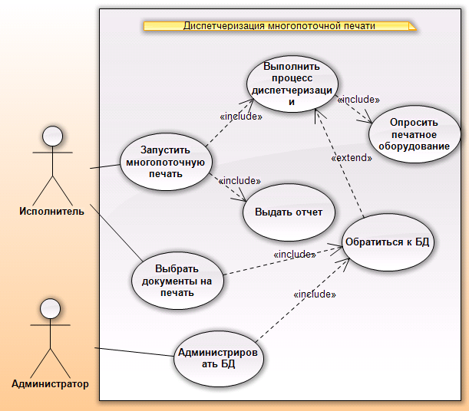
Рисунок 1.8 – Диаграмма прецедентов использования ПМКДИСП

Из рисунка 1.8 видно, что для исполнителя главных прецедента два. Это прецедент «Выбрать документы на печать», который включает в себя еще один прецедент «Обратиться к БД», и «Запустить многопоточную печать», который состоит из двух прецедентов: «Выполнить процесс диспетчеризации», который включает в себя прецедент «Опросить печатное оборудование» и обращается к прецеденту «Обратиться к БД», и «Выдать отчет», а так же использует алгоритм диспетчеризации, описанный выше. Для администратора выполняется один прецедент «Администрировать БД», который осуществляется по средствам прецедента «Обратиться к БД».

Процесс диспетчеризации является полностью автоматизированным, исполнителю выделяется малая роль в осуществлении печати.
В таблицах 1.8 – 1.10 приведены описания основных прецедентов ПМК Dispetcher.

Таблица 1.8 – Описание прецедента «Выбор документов на печать»
Основной исполнитель: исполнитель
Заинтересованные лица (актеры): исполнитель
Предусловия: подсоединение к БД и наличие заданных на отпечатку документов в ней
Результаты (постусловия): документы найдены и сформированы в список для печати
Основной успешный сценарий (или основной процесс):
– успешное подсоединение к БД;
- наличие необходимых документов;
- исполнитель выбирает необходимые документы для печати;
– система сохраняет все изменения
Расширения (или альтернативные потоки): если не обнаружены нужные документы в БД или к ним нет доступа, система выдает сообщение
Частота использования: для каждого события разная
Регистрация событий и обработки ошибок: в файл лога пишется произошедшая ошибка и выводится соответствующее сообщение пользователю.

Таблица 1.9 – Описание прецедента «Запуск многопоточной печати»
Основной исполнитель: исполнитель
Заинтересованные лица (актеры): исполнитель
Предусловия: наличие оборудования, включенного в сеть и подсоединение к БД
Результаты (постусловия): оборудование найдено и документы для печати выбраны; выводится отчет о произведенной печати
Основной успешный сценарий (или основной процесс):
– исполнитель запускает систему;
- оборудование включено в сеть и готово к работе;
- документы на печать выбраны;
- система успешно сопоставила форматы и распределила документы на печатное оборудование;
– система сохраняет все изменения
Расширения (или альтернативные потоки): если нет оборудования, включенного в сети или готового к печати, система выдает сообщение; если произошел сбой в процессе диспетчеризации система выдает сообщение; если произошел сбой в процессе печати, система выдает сообщение
Частота использования: для каждого события разная
Регистрация событий и обработки ошибок: в файл лога пишется произошедшая ошибка и выводится соответствующее сообщение пользователю.

Таблица 1.10 – Описание прецедента «Администрирование БД»
Основной исполнитель: администратор
Заинтересованные лица (актеры): исполнитель, администратор
Предусловия: подсоединение к БД
Результаты (постусловия): администратор добавил, удалил или изменил данные в БД
Основной успешный сценарий (или основной процесс):
– успешное подсоединение к БД;
- наличие необходимых данных;
Продолжение таблицы 1.10
- администратор успешно внес изменения;
– система сохраняет все изменения
Расширения (или альтернативные потоки): если не получилось подсоединиться или внести изменения в БД, система выдает сообщение
Частота использования: для каждого события разная
Регистрация событий и обработки ошибок: в файл лога пишется произошедшая ошибка и выводится соответствующее сообщение пользователю.

Рассмотрев принцип работы проектируемого ПМКДИСП на основе диаграммы прецедентов, переходим к составлению диаграммы классов предметной области.

1.5.1.2 Разработка диаграммы классов для диспетчеризации многопоточной печати с разными функциональными возможностями

Для того чтобы определить классы предметной области, необходимо выделить существительные, встречающиеся при ее описании. Существительные предметной области могут стать именами классов.
Диаграмма классов строится на основе разработанных выше диаграмм последовательностей и SADT. А также используя алгоритм диспетчеризации, разработанный в пункте 1.2.3, формируется функционал, показанный на диаграмме классов ПМКДИСП.
С помощью диаграммы классов можно наглядно и доступно представить систему для измерения перемещений подвижных частей машин и механизмов. Диаграмма классов отражает статическую модель системы.
Шаблон проектирования является проектным решением, выработанным в процессе работы над множеством проектов. В каждом шаблоне проектирования описан набор взаимосвязанных объектов и классов, который можно подгонять для решения проблемы проекта в определенном контексте.
В соответствии с диаграммой прецедентов использования можно построить диаграмму классов, которая отображает связи между объектами системы.
Если рассматривать предметную область с точки зрения объектно–ориентированного программирования (ООП) [17], то можно выделить следующие основные классы, показанные на рисунке 1.8.
Опишем диаграмму классов ПМКДИСП. User (исполнитель) получает задание на многопоточную распечатку документов. Зная список заданий на печать он передает их в класс Task. Task передает данные в класс Document, который собирает все документы и передает список этих документов и их данные в класс Dispatching. В это же время программа сканирует сеть на наличие печатного оборудования, она выясняет его характеристики (форматы, в которых печатает, статус). Данные о каждом принтере хранятся в соответствующих классах Printer1 и Plotter. Они собирают данные каждый о своем принтере, а затем посылают эти данные в класс Equipment, который формирует их в список и передает в класс Dispatching. Этот класс распределяет документы по оборудованию в зависимости от их форматов, согласно алгоритму диспетчеризации, разработанному в пункте 1.2. После того, как распределение было завершено, в класс Controller передается задание на печать со всеми сопоставлениями и на этой основе происходит распечатка документов из класса Dispatching, а так же задания из класса TaskManager и сведения о пользователе, осуществившем печать из класса UserManager. В классе Users хранятся данные обо всех пользователях (исполнителях), зарегистрированных в системе
Из рисунка 1.8 видно, что выделено главных 8 классов. Класс Dispetcher является связующим, ибо он знает обо всех принтерах и всех документах, а также на его основе работает класс Controller. В свою очередь классы Equipment и Document осведомлены лишь в пределах своих классов. Так же мы видим, что список документов может варьироваться от 0 до множества единиц (0…*), что означает, что документов на печать может и не быть. Но наличие печатного оборудования – обязательно, на что указывает отношение (1…*).
Спецификация диаграммы классов предметной области приведена в таблице 1.11.
Таблица 1.11 – Описание диаграммы классов ПМКДИСП
Класс | Сфера ответственности(обязанности класса)
Document | Это класс, который отвечает непосредственно за документы, которые необходимо распечатать. Он знает о том, что задано на печать (какие чертежи), на этой основе формирует список документов и передает его в класс Dispatcher. Этот класс связан с классом Dispatcher отношением агрегации.
Equipment | Класс предок, который выполняет следующие функции: собирает данные о всех принтерах, включенных в сеть, выясняя какие из них свободны и готовы к печати, выясняет их характеристики. Передает список оборудования в класс Dispatcher. Класс Equipment связан отношением агрегации с классом Dispatcher.
Dispatcher | Класс, который определяет на каком принтере какие чертежи будут печататься. Он владеет информацией об оборудовании и чертежах, сопоставляет форматы и на этой основе принимает решение о распределении чертежей на принтеры.
Printer , Plotter | Классы, реализующие такой же функционал, как и класс Equipment, но в аспекте своего ТП. Каждый из этих классов имеет информацию лишь об одном принтере.
Controller | Класс, отвечающий непосредственно за процесс печати. После того как в классе Dispatcher произошел процесс диспетчеризации, задания на печать передаются в класс Controller. Этот класс связан с классом Dispatcher отношением агрегации. Так же классу передаются данные об исполнителе печати (класс UserManager) и задачах на печать (TaskManager)
TaskManager | Класс, который собирает и выводит статистику о произведенной печати. Этот класс связан с классом Controller отношением агрегации. Он собирает все поступившие задания на печать от исполнителя
Task | Класс, который знает поставленную исполнителем задачу на печать.
UserManager | Класс, знающий о всех пользователях системы
Продолжение таблицы 1.11
Класс | Сфера ответственности(обязанности класса)
User | Класс, который знает о пользователе, который в данный момент производит работу

С помощью построенной диаграммы классов мы наглядно и доступно представили программно-методический комплекс для диспетчеризации многопоточной печати отдела тиражирования машиностроительного предприятия. Диаграмма классов отражает статическую модель системы.

1.5.1.3 Разработка диаграммы последовательностей для диспетчеризации многопоточной печати отдела тиражирования машиностроительного предприятия

Одной из характерных особенностей систем различной природы и назначения является взаимодействие между собой отдельных элементов, из которых образованы эти системы. Так как различные составные элементы систем не существуют изолированно, а оказывают определенное влияние друг на друга, что и отличает систему как целостное образование от простой совокупности элементов [18].
Для моделирования взаимодействия объектов в языке UML используются соответствующие диаграммы взаимодействия. Говоря об этих диаграммах, имеют в виду аспект взаимодействия, который можно рассматривать во времени, и тогда для представления временных особенностей передачи и приема сообщений между объектами используется диаграмма последовательности.
Диаграмма последовательностей во многом перекликается с диаграммами классов и прецедентов. Диаграмма последовательности ПМКДИСП для главного прецедента диаграммы прецедентов «Запустить многопоточную печать» представлена на рисунке 1.9.

Рассмотрим диаграмму последовательностей подробнее. На диаграмме последовательностей видно, что задание на печать от пользователя поступает в класс Controller, который создает класс Dispatcher, чтоб тот собрал список документов и оборудования в классах Document и Equipment. После того, как данные были собраны, Пользователь входит в систему и проходит авторизацию. После этого он выбирает документы на печать, обращаясь к классу Document. Вся работа осуществляется через класс Controller, который собирает данные из одного класса и перенаправляет их в другой. Затем формируются задачи в классе Task, которые включают в себя данные о документах и исполнителях. Когда задачи были сформированы, после добавления всех документов на печать, в классе Dispatcher происходит процесс диспетчеризации. Затем, чтобы осуществить печать, список задач передается в класс Controller, который обрабатывает этот список и рассылает данные по единицам оборудования. После того, как оборудование закончит печать, класс Controller собирает сведения о протекании печати, обрабатывает их и передает результат в виде отчета исполнителю.

1.5.1.5 Разработка модели «сущность-связь» (ER-диаграммы)

В настоящее время большинство проектов информационных систем (ИС) разрабатывается в соответствии с какой-либо методологией разработки ПО. Как следствие, разработчикам требуется инструмент для моделирования данных на этапах анализа и проектирования. Таким инструментом являются ER-диаграммы (Entity-Relationship, «Сущность-Связь»). Фактически их использование является обязательным при разработке ИС, систем принятия решений, систем электронной торговли B2B – большинства бизнес ориентированных систем [19].
ER-диаграммы позволяют: строить модели логической структуры данных предметной области, а также производить моделирование физической структуры систем хранения данных.
Для создания базы данных нам необходимо определить количество таблиц, их название и их поля. Для ведения учета за печатью нам необходимо знать: документы, которые печатаются, оборудование, на котором происходит печать, и данные пользователя, который запустил печать. Таким образом, выделяем три главных сущности: оборудование, документы и пользователи.
Выделим необходимые сущности для формирования таблиц в БД, и опишем характеристики документов, оборудования и пользователей.

Таблица 1.12 – Характеристики документов, оборудования и
пользователей
Название сущности | Поля | Тип полей | Ключевые поля
Документ | - название  - формат  - местонахождение | varchar (50)  varchar (50)  varchar (50)
Оборудование | - название  - тип  - статус  - формат печати | varchar (50)  varchar (50)  varchar (50)  varchar (50)
Пользователь | - логин  - ФИО  - контактная информация  - пароль  - права | varchar (50)  varchar (50)  varchar (50)  varchar (50)
Печать | - название документа  - название оборудования  - ФИО пользователя  - дата печати  - дополнительная информация | varchar (50)  varchar (50)  varchar (50)  data  varchar (50) | foreing key  foreing key  foreing key

Как видно из таблицы 1.12, в процессе описания характеристик появилась еще одна сущность «Печать», которая связывает между собой три описанных выше сущности.
На основе таблицы 1.12 разрабатываем ER диаграмму для ПП Dispetcher (рисунке 1.10).
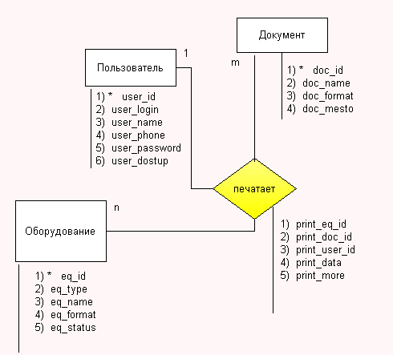

Рисунок 1.10 – ER -диаграмма для ПМКДИСП

Из рисунка 1.10 видно, что база данных (БД) состоит из трех сущностей и одной связи. Таким образом, образуется тройная связь.

1.5.2 Разработка физической модели ПМКДИСП
1.5.2.1 Организация информационной базы

На основании ER-диаграммы получаем схему взаимосвязи полей базы данных, которая показывает по каким полям связываются между собой таблицы в базе данных (рисунок 1.11) [20].
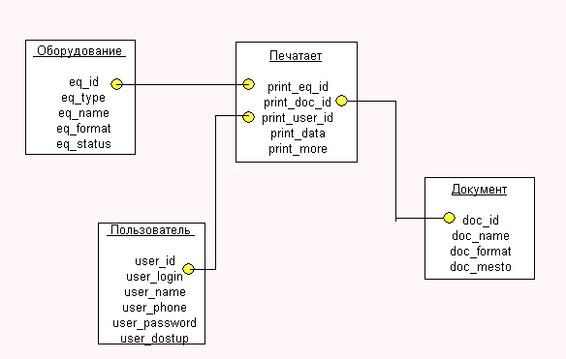
Рисунок 1.11 – Схема взаимосвязи полей базы данных для диспетчеризации многопоточной печати

Из рисунка 1.11 видно, что таблицы «Печать» связывает все таблицы по ключевым полям, являющимися идентификаторами конкретного оборудования, пользователя и документа.
Краткое описание таблиц, показанных на ER-диаграмме, представлено в таблицах 1.13-1.16.
Таблица 1.13 содержит записи, каждая из которых состоит из следующих полей: Код оборудования, Название оборудования, Тип оборудования, статус оборудования и Форматы печати оборудования. По сути, это структура минимальных характеристик оборудования в электронном виде, которая дает представление об оборудовании. Данные заносятся в таблицу автоматически.

Таблица 1.13 – Таблица «Оборудование»
Поле | Тип | Дополнительно | Примечания
ob_ id | Int(11) | Primary key | Идентификатор оборудования
ob_ name | varchar (50) |  | Название оборудования
ob_ type | varchar (50) |  | Тип оборудования
ob_ status | boolean |  | Статус оборудования
Продолжене таблицы 1.13
Поле | Тип | Дополнительно | Примечания
ob_ format | varchar (50) |  | Форматы печати оборудования

Таблица документов содержит список документов. Для каждого документа определен его формат, название, а так же указано место на электронном носителе, где находится данный документ в электронном виде. Названия, тип данных, размер записей приведены в таблице 1.14.

Таблица 1.14 – Таблица «Документ»
Поле | Тип | Дополнительно | Примечания
doc_id | int(11) | Primary key | Идентификатор документа
doc_name | varchar (50) |  | Название документа
doc_format | varchar (50) |  | Формат документа
doc_mesto | varchar (50) |  | Местонахождение документа

Таблица пользователей содержит список пользователей системой. Пользователя добавить может только администратор, поэтому одним из атрибутов для пользователя является его доступ. Так же, немало важно, пароль и логин для каждого пользователя персонально. Как дополнительные атрибуты таблица содержит ФИО и контактные данные пользователей. Описание полей представлено в таблице 1.15.

Таблица 1.15 – Таблица «Пользователь»
Поле | Тип | Дополнительно | Примечания
user_id | int(11) | Primary key | Идентификатор пользователя
user_name | varchar (50) |  | ФИО пользователя
user_login | varchar (50) |  | Логин пользователя
user_password | varchar (50) |  | Пароль пользователя
user_phone | varchar (50) |  | Контактная информация
user_dostup | varchar (50) |  | Права доступа

Таблица печати хранит в себе данные, на основе которых происходила печать. Поэтому основными атрибутами для нее являются идентификаторы оборудования, документа и пользователя. Для полной отчетности также нужно знать время печати и результат, что так же хранится в данной таблице. Описание полей представлено в таблице 1.16.

Таблица 1.16 – Таблица «Печать»
Поле | Тип | Дополнительно | Примечания
pec_ob_id | int(11) | Foreing key | Идентификатор обоудования
pec_doc_id | int(11) | Foreing key | Идентификатор документа
pec_user_id | int(11) | Foreing key | Идентификатор пользователя
pec_date | Date |  | Дата печати
pec_more | varchar(100) |  | Дополнительная информация

В данном пункте мы рассмотрели схему баз данных для ПМКДИСП, а так же определились с количеством полей в таблицах, их типах.

1.5.3 Виды обеспечения функционирования ПМКДИСП

1.5.3.1 Обоснование выбора среды разработки для ПМКДИСП

В настоящее время существует множество средств разработки автоматизированных систем. Одними из самых популярных RAD – средств разработки являются Java, Lazarus 0.9.22, Visual C++.
Основной упор модели в Lazarus делается на то, чтобы максимально производительно использовать код. Это позволяет очень быстро разрабатывать приложения, так как уже существуют заранее подготовленные объекты. А так же возможно создавать свои собственные объекты, без каких-либо ограничений. Среда lazarus – строго типизированный объектно-ориентированный язык, в основе которого лежит хорошо знакомый программистам Object Pascal [21].
Учитывая все подобные пожелания, Microsoft разработала новый язык – C#. В него входит много полезных особенностей – простота, объектная ориентированность, типовая защищенность, «сборка мусора», поддержка совместимости версий и многое другое. Данные возможности позволяют быстро и легко разрабатывать приложения, особенно COM+ приложения и Web сервисы. При создании C#, его авторы учитывали достижения многих других языков программирования: C++, Java, SmallTalk, Delphi, Visual Basic и т.д [22].
Microsoft Visual C++ – интегрированная среда разработки приложений на языке C++, разработанная фирмой Microsoft и поставляемая либо как часть комплекта Microsoft Visual Studio, либо отдельно в виде функционально ограниченного комплекта Visual C++ Express Edition. Среда Visual C++ 6.0 была выбрана как одно из лучших средств разработки на языке С++ для ОС Microsoft Windows. Немаловажным фактором является ее поддержка такими утилитами, как Visual Assist, BoundsChecker, которые в свою очередь позволяют создавать программы более быстро и качественно. Компилятор Visual C++ генерирует достаточно оптимизированный код, что весьма важно для разрабатываемого приложения [23].
Средства выбирались исходя из того, что в ПМКДИСП разрабатывается структурированная модель, которую легче всего описать классами. Поэтому выбирались среды, в которых лучше всего реализовывать принципы ООП.
Проведем сравнительный анализ вышеуказанных средств и выберем наиболее подходящих для разработки автоматизированного рабочего места эксперта по измерениям показаний работы разрывной машины.
Анализ проводился по следующей методике. Во внимание принимались различные критерии для оценки качества средства разработки, такие как: производительность компилятора, графический интерфейс пользователя, язык программирования, лежащий в основе среды, возможность разработки приложений баз данных, требования среды разработчика к аппаратным средствам. Каждому критерию назначался весовой коэффициент таким образом, чтобы сумма весовых коэффициентов всех критериев равнялась единице.
Экспертные оценки (по десятибалльной шкале) выставлены на основания анализа материалов, опубликованных в периодических изданиях и специализированной литературе. Результаты сравнительного анализа средств разработки приведены в таблице 1.17.
Таблица 1.17 – Сравнительная характеристика средств разработки
автоматизированных систем
Характеристики | Вес | Lazarus 0.9.22 | C# | Visual C++
Производительность компилятора | 0.15 | 9 | 7 | 7
Графический интерфейс пользователя | 0.05 | 8 | 6 | 7
Знание языка программирования | 0.15 | 9 | 8 | 8
Поддержка ООП | 0.1 | 8 | 10 | 10
Работа с базами данных | 0.15 | 10 | 7 | 6
Требования к аппаратным средствам | 0.1 | 6 | 7 | 8
Поддержка СОМ | 0.05 | 8 | 10 | 10
Поддержка технологии OLE | 0.1 | 10 | 10 | 10
Обработка исключительных ситуаций | 0.05 | 8 | 9 | 9
Доступность литературы по данным средствам разработки | 0.1 | 10 | 7 | 7

Общая оценка программных средств определяется по формуле :

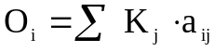, (1.13)

где Oi - общая оценка программного средства; Kj – весовой коэффициент критерия; aij – оценка i-того программного средства по j-тому критерию.

Следовательно, общая оценка средств разработки приложений равна:
O1=(9+9+10)·0.15 + (8+8+8)·0.05 + (6+8+10+10)·0.1 =8.8,
O2=(7+8+7)·0.15 + (6+10+9)·0.05 + (7+10+10+7)·0.1 =7.95,
O3=(7+8+6)·0.15 + (7+10+9)·0.05 + (8+10+10+7)·0.1 =7.95,
где O1, O2, O3 соответственно общие оценки программных средств Lazarus 0.9.22, C#, Visual C++.
Таким образом, видно, что наиболее мощным и удобным средством разработки ПМК является Lazarus 0.9.22.
Визуальный язык программирования Lazarus 0.9.22 позволяет быстро и эффективно разрабатывать самые разные приложения, включая и приложения для работы с базами данных. Она имеет развитые возможности по созданию пользовательского интерфейса, широкий набор функций, методов и свойств, для решения прикладных расчетно-вычислительных задач. В систему также включены удобные средства отладки .
Lazarus 0.9.22 уменьшает время цикла разработки и увеличивает продуктивность программиста за счет следующих новых возможностей.
Улучшение интегрированной среды разработки (IDE) включает:
- дизайнер DataModule с древовидным представлением и представлением в виде диаграммы данных для исчерпывающего обзора данных в приложениях;
- браузер проекта (Project-Wide) для просмотра кода в пределах проекта и для навигации в библиотеке компонент VCL (Visual Component Library);
- контроль соответствия хода разработки временному графику с использованием и списков "что сделать" (To Do lists);
- новые мастера для создания консольных приложений и апплетов;
- средства визуального программирования в технологии "drag-and-drop";
- обеспечивает полную поддержку и создание объектов ActiveX, OLE и COM (компоненты для Word, Excel, PowerPoint, and Outlook);
– панели управления Windows.
Расширенный инструментарий отладки, включает:
- удалённую отладку для распределённой разработки (COM и CORBA);
- отладку нескольких процессов одновременно;
- быструю навигацию по точкам останова (всплывающие подсказки, задание действий и группировка).

1.5.3.2 Обоснование выбора СУБД для ПМКДИСП

В настоящее время существует множество СУБД, рассмотрим некоторые из них.
Oracle обеспечивает эффективное, надежное и безопасное управление данными таких критически важных для бизнеса приложений, как онлайновые среды, выполняющие масштабную обработку транзакций (OLTP), хранилища данных с высокой интенсивностью потока запросов, а также ресурсоемкие интернет-приложения. Oracle предоставляет инструментальные средства и функции, обеспечивающие соответствие требованиям современных корпоративных приложений в области доступности и масштабируемости.
SQL - язык структурированных запросов для доступа к базам данных и их управления.
SQL может:
- выполнять запросы к базе данных;
- извлекать данные из базы данных;
- добавить записи в базу данных;
- обновить записи в базе данных;
- удалить записи из базы данных;
- создавать новые базы данных;
- создавать новые таблицы в базе данных;
- создавать хранимые процедуры в базе данных;
- настроить разрешения для таблиц.
MS Access имеет широкий спектр функций, включая связанные запросы, связь с внешними таблицами и базами данных. Благодаря встроенному языку VBA, в самом Access можно писать приложения, работающие с базами данных [24].
Сравнительная характеристика СУБД представлена в таблице 1.18.

Таблица 1.18 – Сравнительная характеристика СУБД
Характеристики | Вес | MS Access | Oracle | MySQL
Целостность данных | 0,15 | 8 | 8 | 7
Хранимые процедуры | 0,15 | 9 | 9 | 4
Репликация | 0,1 | 9 | 10 | 6
Методы интерфейса БД | 0,1 | 9 | 7 | 9
Резервное копирование | 0,15 | 9 | 8 | 9
Перенос данных | 0,15 | 5 | 9 | 9
Обучение и поддержка | 0,2 | 8 | 5 | 9
Общая оценка | 1 | 8,05 | 7,8 | 7.65

Определим общую оценку средств разработки базы данных по формуле 1.13:
O1=(8+9+9+5)·0.15 + (9+9)·0.1 + 8·0.2 =8.05,
O2=(8+9+8+9)·0.15 + (10+7)·0.1 + 5·0.2 =7.8,
O3=(7+4+9+9)·0.15 + (6+9)·0.1 + 9·0.2 =7.65,
Таким образом, видно, что наиболее подходящей СУБД MS Access.
Среди преимуществ MS Access следует отметить:
– высокую степень универсальности и продуманности интерфейса, который рассчитан на работу с пользователями самой различной квалификации. В частности, реализована система управления объектами базы данных, позволяющая гибко и оперативно переходить из режима конструирования в режим их непосредственной эксплуатации;
– глубоко развитые возможности интеграции с другими программными продуктами, входящими в состав Microsoft Office, а также с любыми программными продуктами, поддерживающими технологию OLE;
– богатый набор визуальных средств разработки.

1.5.3.3 Программное и техническое обеспечение ПМКДИСП

Техническое обеспечение ПМКДИСП - это средства вычислительной техники, входящие в системный блок и являющиеся составными частями персонального компьютера, на базе которого реализуется ПМКДИСП, а также внешние устройства. Эти средства и устройства обеспечивают автоматизацию выполнения задач исполнителя по хранению и обработке данных в различных форматах представления, а также тиражированию документации, при этом документация представляется на различных носителях и в виде твердых копий.
В состав средств вычислительной техники и внешних устройств должны входить, как показано в таблице 1.19, кроме процессора, оперативной и долговременной памяти, монитора, соответствующих техническому заданию на проектирование ПМКДИСП, также сетевая карта, разноформатные принтеры и плоттеры, пишущий дисковод для лазерных дисков.

Таблица 1.19 - Состав технического обеспечения ПМКДИСП
№п/п | Компонент | Техническая характеристика, описание
1 | Процессор | Sempron 2300+ (1,583 GHz) SoketA; tray; 333MHz; AMD
2 | ОЗУ | Оперативное запоминающее устройство (RAM), емкостью 256 Mb, тип – DDR
3 | ДЗУ | Долговременное запоминающее устройство. 80.0 Gb; SEAGATE Barracuda 7200.7; Ultra ATA-5(100); 7200rpm; 2Mb cache; Дисковод для лазерных дисков CD-DVD RW LG 52х32х52.
Продолжение таблицы 1.19
№п/п | Компонент | Техническая характеристика, описание
4 | Монитор | Экран по диагонали 19”, SAMSUNG SyncMaster 755DF; 0,20(H); 1600x1200@65Hz; TCO’99
5 | Клавиатура | Устройство для ввода информации. Тип Win, 104-клавишиная, нанесены символы кириллицы
6 | Мышь | Устройство ввода с кнопками, передающее информацию о своем перемещении и нажатии кнопок
7 | Принтер | HP LaserJet P2055dn (CE459A); A4, 1200 x 1200 dpi; До 33 стр./мин; USB
8 | Сетевая карта | Обмен информацией с другими компьютерами через витую пару или оптоволокно
9 | Плоттер | Epson Stylus PRO 7770 A1+;1440x1440 dpi; максимальная скорость печати 46 кв.м/ч

Программное обеспечение ПМКДИСП, кроме разработанного и реализованного в специальной части данного проекта приложения баз данных и самой базы данных, должно включать: операционную систему с графическим интерфейсом типа Windows XP, офисный пакет Microsoft Office, обеспечивающий работу с СУБД MS Access для организации баз данных [24]. Для бесперебойной работы программно-аппаратного комплекса необходимы также файловые оболочки, программы работы с лазерными дисками (например, Nero), архиваторы, антивирусные и специализированные пакеты программ, обслуживающие вышеописанное программное обеспечение.

2 СПЕЦИАЛЬНАЯ ЧАСТЬ. РАЗРАБОТКА ПРОГРАММНОГО ОБЕСПЕЧЕНИЯ ДЛЯ диспетчеризации многопоточной печати отдела тиражирования машиностроительного предприятия

2.1 Структура и функциональное назначение отдельных модулей ПМК для диспетчеризации многопоточной печати отдела тиражирования машиностроительного предприятия

2.1.1 Структура и функциональное назначение ПП для диспетчеризации многопоточной печати отдела тиражирования машиностроительного предприятия

Процесс проектирования модульной структуры заключается в определении модулей, являющихся составными частями программного комплекса [25]. Для решения задачи обработки и визуализации экспериментальных данных были использованы модули следующих типов:
- модули, реализующие классы алгоритмов обработки данных;
- модули, реализующие программные формы;
- модули, обеспечивающие поддержку баз данных.
Программный продукт разработан с помощью Lazarus. Система состоит из 6 основных модулей. Модули имеют такую же структуру, как классы, описанные в диаграмме классов. Все 6 модулей из используемых разрабатывались вручную на языке Object Pascal.
Для выполнения проектирования, применялся шаблон проектирования Информационный эксперт (Information Expert) [17]. Применяется, когда в системе должна аккумулироваться, рассчитываться и т. п. необходимая информация. Для решения данной проблемы необходимо назначить обязанность аккумуляции информации, расчета и т. п. некоему классу (информационному эксперту), обладающему необходимой информацией. Достоинство шаблона в том, что он поддерживает инкапсуляцию, то есть объекты используют свои собственные данные для выполнения поставленных задач. Недостатком будет, если объект, обладающий наиболее полной информацией, будет отвечать и за сохранение этой информации в базе данных, то получится, что логика приложения (моделирование продажи) и логика связи с базой данных "помещаются" в один класс (нарушение принципа разделения обязанностей основных объектов системы), и, кроме того, логика связи с базой данных будет дублироваться во многих других классах. Пример шаблона «Информационный эксперт» приведен на рисунке 2.1.

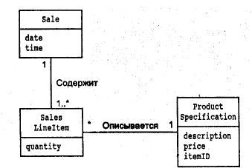
Рисунок 2.1 – Шаблон проектирования «Информационный эксперт»

Информационным экспертом по данному шаблону будет являться класс Dispetcher, который знает об оборудовании и документах и на основе этих данных по алгоритму диспетчеризации осуществляет распределение документов по печатному оборудованию.
Составим диаграмму компонентов ПМК для диспетчеризации многопоточной печати отдела тиражирования машиностроительного предприятия.
Диаграммы компонентов – это один из двух видов диаграмм, применяемых при моделировании физических аспектов объектно-ориентированной системы. Они показывают организацию наборов компонентов и зависимости между ними. Диаграммы компонентов применяются для моделирования статического вида системы с точки зрения реализации [18]. Сюда относится моделирование физических сущностей, развернутых в узле, например исполняемых программ, библиотек, таблиц, файлов и документов. Диаграммы компонентов важны не только для визуализации, специфицирования и документирования системы, основанной на компонентах, но и для создания исполняемых систем путем прямого и обратного проектирования.
Диаграмма компонентов системы представлена на рисунке 2.2.

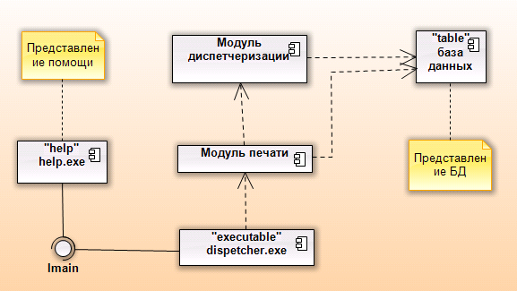
Рисунок 2.2 – Диаграмма компонентов для ПП Dispetcher

На данной диаграмме видно, что компонент «dispetcher.exe» является исполняющим файлом, который реализуется по средствам, показанным на диаграмме классов, а так же компонента «Модуля печати». Этот модуль не может работать самостоятельно, он подключается к компонентам «Модуль диспетчеризации» и «Базе данных», из которых черпает данные. Также имеется справочная система «Help.file», которая отвечает за предоставление пользователю справочных сведений в режиме быстрой помощи и взаимодействует с компонентом «dispetcher.exe» посредством интерфейса Imain.
Построим диаграмму состояний ПП Dispetcher.
Диаграммы состояний является одной из пяти видов диаграмм в языке UML, используемых для моделирования динамических аспектов системы. Диаграмма состояний показывает автомат. Ее частной разновидностью является диаграмма деятельности, в которой все или большая часть состояний - это состояния деятельности, а все или большая часть переходов инициируются в результате завершения деятельности в исходном состоянии. Таким образом, при моделировании жизненного цикла объекта полезны как диаграммы деятельности, так и диаграммы состояний. Но если диаграмма деятельности показывает поток управления от деятельности к деятельности, то на диаграмме состояний представлен поток управления от состояния к состоянию [18, 19].
Диаграммы состояний используются для моделирования динамических аспектов системы. По большей части под этим подразумевается моделирование поведения реактивных объектов. Реактивным называется объект, поведение которого лучше всего характеризуется его реакцией на события, произошедшие вне его собственного контекста. У реактивного объекта есть четко выраженный жизненный цикл, когда текущее поведение обусловлено прошлым. Диаграммы состояний можно присоединять к классам, прецедентам или системе в целом для визуализации, специфицирования, конструирования и документирования динамики отдельного объекта.
Диаграммы состояний важны не только для моделирования динамических аспектов системы, но и для конструирования исполняемых систем путем прямого и обратного проектирования.
Данная диаграмма состояний, можно сказать, перекликается с алгоритмом диспетчеризации, разработанным выше. Следуя шаг за шагом по алгоритму диспетчеризации, разработанного в пункте 1.2, система переходит из состояния в состояние, но в данной диаграмме отличия от алгоритма. В алгоритме не предусмотрены исключительные ситуации, которые приводят к ошибкам. Очень важно знать как системы поведет себя в исключительных ситуациях. Поэтому эти ситуации были рассмотрены в диаграмме состояний и, в дальнейшем, в ПП Dispetcher.
На рисунке 2.3 представлена диаграмма состояний ПП Dispetcher.

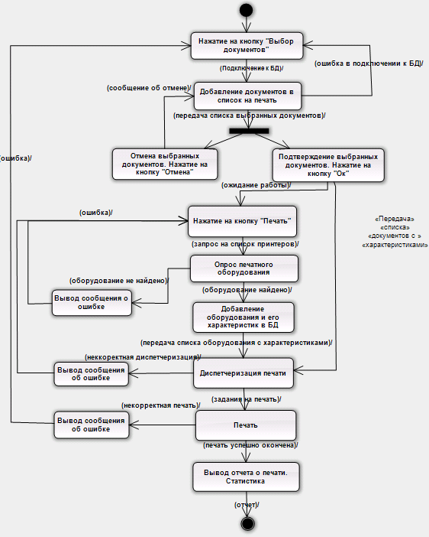
Рисунок 2.3 – Диаграмма состояний ПП Dispetcher

Опишем диаграмму состояний. Чтобы начать работу, необходимо сперва выбрать документы на печать, поэтому первое состояние, в которое приходит система – это «Нажатие на кнопу Выбора документов». После этого система подключается к базе данных, чтобы перейти в следующее состояние «Добавление документов в список на печать». В данном состоянии может произойти ошибка, т.к. подключение к БД может не осуществиться. В таком случае система возвращается в начальное состояние. Если подключение к БД произошло успешно, и список документов на печать был сформирован, система оказывается в двух состояниях одновременно. Эти состояния либо подтверждают сформированный список, либо отменяют все выбранное. Если состояние не было подтверждено, нажатием кнопки «Отмена», то системы, выдавая сообщение об отмене, возвращается в состояние выбора документов. Если состояние было подтверждено, нажатием кнопки «ОК», то система переходит в состояние ожидание пока не перейдет в состояние нажатия кнопки «Печать». Когда система все же перешла в состояние печати, она переходит в состояние опроса оборудования. Если искомое оборудование не найдено или другие проблемы с его поиском, система выдает сообщение об ошибке и возвращается к состоянию нажатия кнопки «Печать». Если оборудование найдено, то система переходит в состояние добавления оборудования и его характеристик в БД. На выходе из этого состояния система имеет список печатного оборудования, с которым переходит в состояние диспетчеризации печати. Данное состояние может окончиться ошибкой, из-за некорректности диспетчеризации. В таком случае, система выдает сообщение об ошибке и возвращается в состояние нажатие кнопки «Печать». Если же диспетчеризация прошла удачно, то система, передавая задание на печать, переходит в состояние печати. Если в состоянии печати произошли сбои, была некорректная распечатка, то система возвращается в самое начальное состояние. Если же печать пошла успешно, то система переходит в состояние формирования статистики. По выдаче отчета о происшедшей печати, система оканчивает свою работу.

2.2 Результаты углубленной разработки отдельных модулей ПП Dispetcher

Рассмотрим более углубленно модуль отвечающий за распечатку документов Printing. Существует множество методов печати в Windows. Так, как средством разработки был выбран Lazarus, рассмотрим те из них, которые применимы при работе с ним. Первый метод использует простейшие функции ввода/вывода в файл, только связывается выходной поток не с файлом, а с принтером. Данный метод подходит только для печати текста, следовательно не подходит для применения в проекте. Второй метод использует API функцию PrintDlg(), чтобы позволить пользователю выбрать принтер, а так же распечатать текст или изображение. Среди минусов данного метода следует отметить высокую сложность а также невозможность избавиться от окна выбора принтера, что также не позволяет применить его в проектировании модуля Printer. Третий метод использовать механизм печати содержащийся в специальном модуле Printer. При помощи этого модуля программист может распечатывать в своем приложении не только тексты, но и растровые изображения, и графические элементы. Плюсами данного метода является его простота в использовании и широкие возможности настройки. В связи со всем выше перечисленным в разработке будет использован метод, работающий с модулем Printer. На рисунке 2.4 приведен фрагмент кода этого модуля.

procedure printing(i:integer);
var
ADevice,ADriver,APort:PChar;
ADeviceMode:THandle;
begin
with Printers.Printer, form1.Image1 do
begin
if (Picture.Width > PageWidth) or(Picture.Height > PageHeight) then begin
ShowMessage('Изображение больше страницы'); /определение размера документа, если больше страницы, то выдает соответствующее сообщение/
Exit; end;
BeginDoc;
Canvas.Draw((PageWidth - Picture.Width) div 2,(PageHeight - Picture.Height) div 2, Picture.Bitmap);
EndDoc;
ShowMessage('Изображение печатается'); / определение размера документа, если соответствует размеру страницы, то выдает соответствующее сообщение /
Form1.Label1.Caption:=Printer.Printers.Strings[Printer.PrinterIndex]; /выдача документа на печать/
end;end;
Рисунок 2.4 – Фрагмент кода модуля Printer

Рассмотрим модуль Equipment, который осуществляет поиск всего оборудования. Этот модуль так же определяет статус загрузки оборудования и форматы, на котором оно печатает. Фрагмент функций модуля Equipment приведен на рисунке 2.5.

function TMainForm.GetPapernames: TStringList;
type
TPaperName = array [0..63] of Char;
TPaperNameArray = array [1..High(Word) div SizeOf(TPaperName)] of TPaperName;
PPapernameArray = ^TPaperNameArray;
var
Device, Driver, Port: array [0..255] of Char;
hDevMode: THandle;
i, numPaperformats: Integer;
pPaperFormats: PPapernameArray;
sl: TStringList;
begin
sl:= TStringList.Create;
Printer.PrinterIndex := -1; / Стандартное оборудование /
Printer.GetPrinter(Device, Driver, Port, hDevmode); /получение принтера с указанными параметрами/
numPaperformats := WinSpool.DeviceCapabilities(Device, Port, DC_PAPERNAMES, nil, nil);
if numPaperformats > 0 then /определение форматов принтера с помощью стандартного класса печати WinSpool
begin
GetMem(pPaperformats, numPaperformats * SizeOf(TPapername));
try
WinSpool.DeviceCapabilities(Device, Port, DC_PAPERNAMES, PChar(pPaperFormats), nil); /получаем все указанные в функции характеристики устройства/
sl.Clear;
for i := 1 to numPaperformats do if (pPaperformats^[i] = 'A4') then sl.Add(Inttostr(i) + pPaperformats^[i]); /указываем, что если один из форматов принтера А4, то выводим только его (формат)/
finally
FreeMem(pPaperformats);
end;
end;
Result:=sl;
end;

Рисунок 2.5 – Фрагмент кода модуля Equipment

Также в ходе работы над проектом было произведено более подробное рассмотрение, спроектированной в пункте 1.2 математической модели математической модели ПМК для диспетчеризации многопоточной печати отдела тиражирования машиностроительного предприятия. Проанализировав составленный в этом пункте алгоритм работы математической модели, составлен модуль Dispetcher, отвечающий за распределение документов среди имеющегося оборудования подходящего формата. На рисунке 2.6 приведен фрагмент кода модуля Dispetcher.

procedure TPrinterManager.dispatching;
var
printCount: word; // число принтеров
buffDoc: TDocument;//переменная типа типа Документ
buffPrn: TPrinter; // объект типа Принтер
print: boolean; // переменная лагического типа. Отвечающая за печать
begin
while true do
begin
if documentList.Count = 0 then Continue; // бесконечный цикл, длится, пока не закончатся все документы в списке
buffDoc := TDocument(documentList.First); //из списка документов берется первый документ
for printCount := 0 to printerList.Count - 1 do
begin
buffPrn := TPrinter(printerList.Items[printCount]); // переменной присваивается принтер
if buffPrn.equivalentFormat(buffDoc.format) then // если формат принтера поддерживает формат //документа, то
begin
if not buffPrn.isActive then // если принтер активен
begin
Printer.PrinterIndex := buffPrn.id; // объект получает номер принтера
print := self.printBMP(buffDoc.path); //осуществляется печать
if print then //если печать была осуществлена (т.е. вернулось значение true), то
begin
documentList.Delete(0); //то удаляется первый документ в списке
documentList.Pack; // список обновляется
buffPrn.activity := true; // печатающий принтер опять свободен
break;
end;
end;
end;
end;
if not print then // если печать не была осуществлена (вернулось значение false), то
begin
documentList.Add(buffDoc); // документ не отпечатан и перенесен в конец списка документов
documentList.Delete(0); //с первого места ‘jn документ удален
documentList.Pack; // список документов обновляется
end;
updatePrinters; //обновляются принтеры
end;
end;
Рисунок 2.6 – Фрагмент кода модуля Dispetcher

Представленный на рисунке 2.6 фрагмент кода распределяет документы путь к которым содержатся в массивах строк среди принтеров, поддерживающих формат распределяемых документов. Описания рисунков 2.4-2.6 приведен на самих рисунках (/ - после каждой строки обозначает комментарий).

2.3 Элементы интерфейса ПП Dispetcher

На рисунке 2.7 показана форма, которая открывается после запуска программы. На этой форме пользователь должен ввести свой логин и пароль для того, чтобы войти.

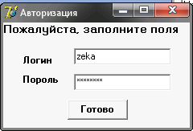

Рисунок 2.7 – Форма авторизации программы

По нажатию кнопки «Готово», загружается основная форма программы. Рассмотрим на рисунке 2.8 основной интерфейс программы для диспетчеризации многопоточной печати отдела тиражирования машиностроительного предприятия.
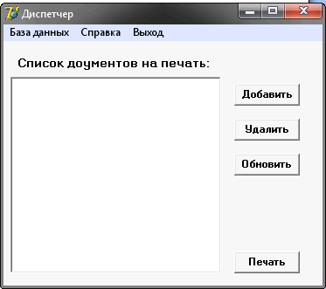
Рисунок 2.8 – Основной интерфейс программы Диспетчер

2.4 Инструкция по установке ПП Dispetcher

Чтобы установить программу, нужно выбрать файл с названием Dispetcher.exe в папке с программным обеспечением и запустить его двойным щелчком мыши. Значок показан на рисунке 2.9

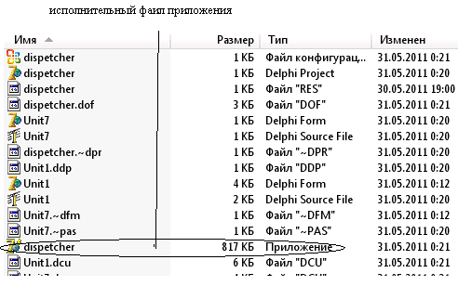
Рисунок 2.9 – Руководство к установке ПП Disprtcher

2.5 Руководство пользователя программного продукта для диспетчеризации многопоточной печати

Рассмотрим систему со стороны администратора. Чтобы работа происходила успешно, все документы, которые нужно печатать, желательно переместить в одну папку.
Чтобы просмотреть список документов, нужно выбрать в меню «База данных» подменю «Документы». Форма, на которой происходит работа с документами, показана на рисунке 2.10.

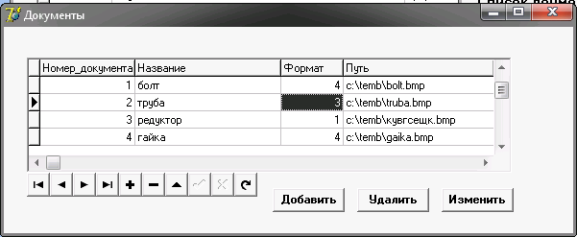
Рисунок 2.10 – Форма работы с документами

Из рисунка 2.10 видно, что администратор имеет право добавлять, удалять документы и редактировать данные о них. Обычный пользователь не имеет этих прав. Он может только просматривать данную форму.
Чтобы просмотреть данные о пользователях системы, нужно выбрать в меню «База данных» подменю «Пользователи». Форма, на которой можно увидеть список пользователей системы, показана на рисунке 2.11.

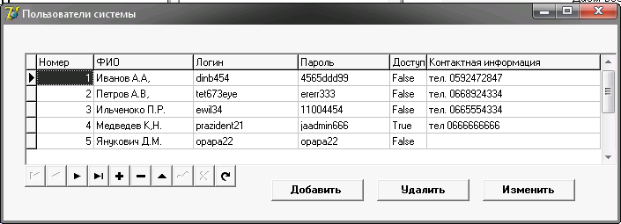
Рисунок 2.11 – Форма работы со списком пользователей

Из рисунка 2.11 видно, что администратор имеет право добавлять, удалять пользователей и редактировать данные о них. Следует отметить, что пользователи, не имеющие прав администратора, данную форму просматривать не могут.
Чтобы просмотреть данные о печатном оборудовании , нужно выбрать в меню «База данных» подменю «Оборудование». Форма, на которой можно увидеть список оборудования, показана на рисунке 2.12.

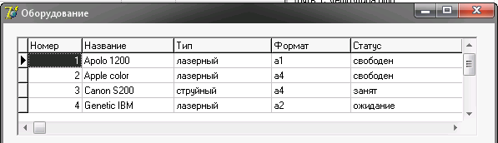
Рисунок 2.12 – Форма просмотра списка оборудования

Из рисунка видно 2.12, что администратор может лишь просматривать список оборудования, как и любой пользователь системы. Это мера предосторожности принята для того, чтоб не нарушить работу системы. Т.к. можно случайно отключить принтер или удалить его из списка. Поиском оборудования занимается программа и сама заносит его в базу данных.
Чтобы просмотреть задания на печать, нужно выбрать в меню «База данных» подменю «Задания на печать». Форма, на которой можно увидеть список заданий, показана на рисунке 2.13.

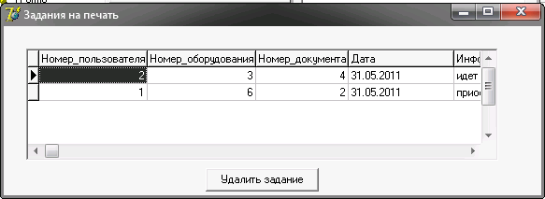
Рисунок 2.13 – Форма просмотра задания на печать

Рассмотрим более детально процесс печати документов. Чтобы добавить документ на печать нужно нажать на главной форме кнопку «Добавить». Появится окно, показанное на рисунке 2.14, в котором нужно выбрать нужный документ (для того, чтоб узнать, где находится нужный документ, можно обратиться к форме «Документ») и нажато открыть. Данный файл отобразится в поле на главной форме, как показано на рисунке 2.15.

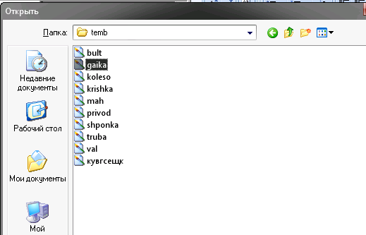
Рисунок 2.14 – Добавление документа в список на печать

Если документ был добавлен ошибочно или его уже не нужно печатать, то нужно выделить его в списке на главной форме и нажать кнопку «Удалить». Если он не удалился из списка, нужно нажать кнопку «Обновить» (рисунок 2.15).
На рисунке 2.15 так же показано как выглядит список добавленных на печать документов. Сам интерфейс очень прост в использовании. Для обычного пользователя, не имеющего прав администратора данная форма – это все, что нужно для осуществления печати.
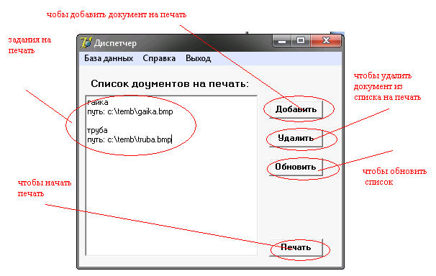
Рисунок 2.15 – Функционал главной формы

Чтобы запустить печать, нужно нажать на кнопку «Печать», как показано на рисунке 2.15.
Чтобы узнать больше о программе, нужно выбрать на главной форме в меню пункт «Справка».

2.6 Результаты работы ПП Dispetcher

После того, как задания были отпечатаны, формируется отчет статистики, в которой выводится: какие документы были напечатаны, на каком оборудовании их печатали, кто из пользователей запускал печать, в какой день и данные о печати (это может быть успешное или неуспешное выполнение). Результаты работы (вывод лога –текущей печати с данными о том кто, что и на чем печатает, и статистика загрузки оборудования) показаны на рисунках 2.16 – 2.17.

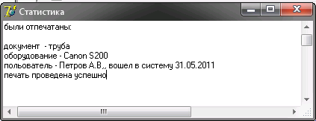

Рисунок 2.16 – Вывод лога

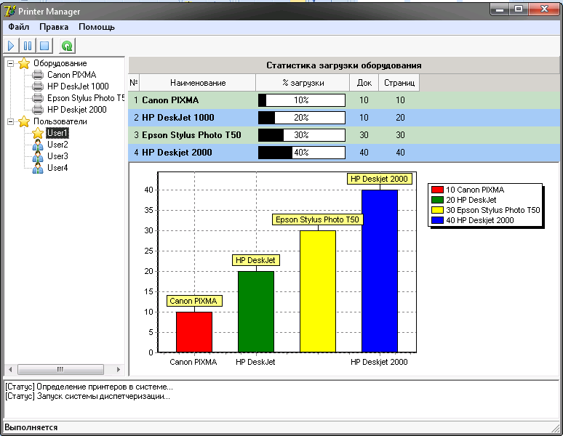
Рисунок 2.17 – Вывод статистики

Из рисунка 2.17 видно, что статистика формируется на основе математической модели, построенной в пункте 1.2, и выводит загруженность принтеров, в зависимости от количества листов, которые им нужно отпечатать и процент загрузки, в зависимости от того сколько всего оборудование может отпечатать.

3 ЭКОНОМИЧЕСКИЕ РАСЧЁТЫ

3.1 Описание функций системы диспетчеризации многопоточной печати

Програмно-методический комплекс «Диспетчеризация многопоточной печати для бюро тиражирования машиностроительного предприятия» предназначен для оптимизации процессов тиражирования электронной документации.
Экономическая эффективность разрабатываемого ПМК заключается в том, что в связи с уменьшением времени, затрачиваемого на поиск информации и промежуточные запросы, возможно существенное повышение точности и скорости обработки данных. Автоматическая обработка информации позволит сократить влияние человеческого фактора на представление результатов поиска.
Данная система диспетчеризации многопоточной печати не является функционально новой, похожие аналоги существуют, однако являются либо достаточно дорогими, либо еще в процессе разработки. Чтобы определить эффект от внедрения созданного ПМК, сравним его с базовым вариантом, в качестве которого принимается выполнение всех видов работ, неавтоматизированным способом.
Источники экономии при этом определяются по следующим направлениям:
- снижение трудоемкости;
- увеличение объемов и сокращение сроков обработки информации;
- повышение коэффициента использования вычислительной техники, средств подготовки и передачи информации.

3.2 Расчет капитальных затрат на создание ПМК диспетчеризации многопоточной печати бюро тиражирования машиностроительного предприятия

Капиталовложения в создание программной системы носят единовременный характер [26].
Капиталовложения находят по формуле(3.1):

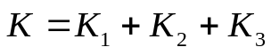, (3.1)

где К₁ – затраты на оборудование, грн.;
К₂ – затраты на лицензионные программные продукты, грн.;
К₃ – затраты на создание программной системы, грн.

3.2.1 Расчёт затрат на оборудование

Затраты на оборудование включают стоимость приобретения:
- компьютеров;
- периферийных устройств;
- средств связи и прочей оргтехники.
Затраты считаются по формуле (3.2):
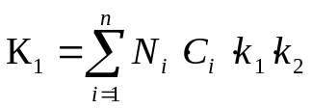,

(3.2)

где Ni - количество единиц i-го оборудования, необходимого для реализации программной системы (ПК, принтеров, плоттеров и др.), шт.;
Ci - цена единицы i-го оборудования, грн.;
n – общее количество различных видов оборудования;
k1 - коэффициент транспортно-заготовительных расходов, доли (k1 = 1,01);
k2 - коэффициент увеличения затрат на производственно-хозяйственный инвентарь, доли (k2 = 1,015).
Оборудование, необходимое для создания программного изделия сведены в таблицу 3.2. Цены указаны на момент разработки.

Таблица 3.2 – Оборудование для создания программной системы
№ п/п | Наименование | Коли-чество | Цена, грн
Компьютер
1 | Системная плата ASUS A7V8X-400MX; 333/SoketA;KM400; 3DDr; 6xP, 1xA;Sound; USB2.0; ATA133;ATX | 1 | 355
2 | Процессор Sempron 2300+ (1,583 GHz) SoketA; tray; 333MHz; AMD | 1 | 320
3 | Корпус LINKWORD, Midi Tower; 300W(PIV); 5.25”x4, 3.5x1e+2i; ATX | 1 | 205
4 | Память 256Mb DDR; PC-3200; NCP | 1 | 181
5 | Жесткий диск 80.0 Gb; SEAGATE Barracuda 7200.7; Ultra ATA-5(100); 7200rpm; 2Mb cache | 1 | 410
7 | Монитор 19’’ SAMSUNG SyncMaster 755DF; 0,20(H); 1600x1200@65Hz; TCO’99; | 1 | 1602
8 | CD-привод LG GCC-452чИИб DVD-Rom & CD-REWriter; 52x/32x/52x/16x; IDE; (OEM) | 1 | 241
9 | Клавиатура GENIUS KB-19e NB USB for NoteBook; USB; Silver+Black;m/media; (RET) | 1 | 62
10 | Мышь A4Tech SWOP-3-1 red; 3 button+scroll whell; optial 80 dpi; PS/2; (RET)  Всего | 1 | 90  3466

Продолжение таблицы 3.2
№ п/п | Наименование | Коли-чество | Цена, грн
Периферия
11 | HP LaserJet P2055dn (CE459A); A4, 1200 x 1200 dpi; До 33 стр./мин; USB | 1 | 3336
12 | Epson AcuLaser C1600 (C11CB04001); А4; 600x1200 dpi; ч/б: 19 стр/мин цветн. : 5 стр/мин; USB | 1 | 2224
13 | Epson Stylus PRO 7770 A1+;1440x1440 dpi; максимальная скорость печати 46 кв.м/ч | 1 | 22400
Итого С1= |  |  | 31426

Рассчитаем амортизацию техники за 3 года и сегодняшнюю ее стоимость С2 (процент амортизации 15%) [26].
АО₁=31426*0,15= 4713,9 (грн);
АО₂=(31426- 4713,9)*0,15= 4006,8 (грн);
АО₃=(31426-4713,9- 4006,8)*0,15= 3405,8 (грн);
∑АО= АО₁+ АО₂+ АО₃= 4713,9+4006,8+3405,8= 12126,5 (грн);
С₂=С₁-∑АО=31426-12126,5= 19299,5 (грн).

По формуле (3.2) определим:
К₁= 19299,5*1.01*1.015= 3553,2+28663,2= 19784,9 (грн).

3.2.2 Расчёт затрат на лицензионные программные продукты

Стоимость лицензионного программного обеспечения, необходимого для разработки программной системы приведена в таблице 3.3. Для разработки ПО используется Lazarus – свободная среда программирования, которая не требует затрат, а также установлена коммерческая версия Microsoft Windiws XP.
Таблица 3.3 – Перечень лицензионного программного обеспечения
Наименование | Цена, грн
Microsoft SQL Server 2008 Standart Rus OLP NL | 7888
Итого | 7888

Общая стоимость лицензионного программного обеспечения найдется как сумма стоимостей всех компонентов:
K₂ = 7888 грн.

3.2.3 Расчёт затрат на создание программной системы

Затраты на создание программной системы находят по формуле(3.3):

К₃ = З₁ + З₂ + З₃ , (3.3)

где З₁ – затраты труда программистов-разработчиков, грн.;
З₂ – затраты компьютерного времени, грн.;
З₃ – косвенные (накладные) расходы, грн.

3.2.3.1 Расчет затраты труда программистов-разработчиков

Рассчитаем затраты труда программистов-разработчиков по формуле (3.4):
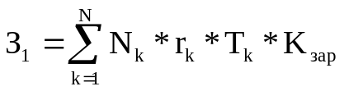, (3.4)

где N_{k} – количество разработчиков k-й профессии, чел. Принимаем N_{k} = 1 человек;
rk – часовая зарплата разработчика k-й профессии, грн.;
Kзар – коэффициент начислений на фонд заработной платы, доли. Принимаем Kзар =1,425;
Tк – трудоёмкость разработки. Расчет трудоемкости разработки для каждого разработчика осуществляется по формуле:

Tk = t1k + t2k + t3k + t4k + t5k , (3.5)

где t1k, t2k, t3k, t4k, t5k – время, затраченное на каждом этапе разработки k-м разработчиком, час.
Часовая зарплата разработчика определяется по формуле:

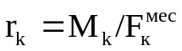, (3.6)

где Мк – месячная зарплата каждого разработчика, грн;
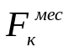 – месячный фонд времени его работы, час.
Принимаем: Мк = 3000 грн; 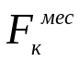=176 часов(по 8 часов в день, 22 день в месяц).
Тогда по формуле (3.6), получаем:
r_{к} =3000/176 = 17 грн/час.
Трудоёмкость разработки включает время выполнения работ, представленных в таблице 3.4.

Таблица 3.4 – Длительность этапов работы
№ | Этапы работ | Содержание работ | Трудо-емкость, часов
1 | Техническое  задание | Анализ формирования базы данных документации; основание и назначение разработки; требования к программному комплексу и документации; стадии и | 35
Продолжение таблицы 3.4
№ | Этапы работ | Содержание работ | Трудо-емкость, часов
 |  | этапы разработки.
2 | Эскизный  проект | Разработка ПМК, предназначенного для диспетчеризации многопоточной печати с использованием диаграммных методик, а в частности UML – диаграммы прецедентов, классов для справочно-поисковой системы. | 72
3 | Технический  проект | Уточнение структуры входных и выходных данных, определение формы их представления; разработка подробного алгоритма проекта; разработка структуры ПМК, предназначенного для диспетчеризации многопоточной печати. | 90
4 | Рабочий  проект | Реализация программного комплекса, отладка; разработка методики испытаний; проведение предварительных испытаний (тестирование); корректировка ПМК, предназначенного для диспетчеризации многопоточной печати; разработка документации. | 500
5 | Внедрение | Подготовка и передача программы для сопровождения; обучение персонала использованию программы; внесение корректировок в программу и документацию | 45

Общая трудоемкость рассчитывается как сумма трудоемкостей на каждом этапе работ:
Tк =35 + 72 + 90 + 500 + 45 = 742 часа.
Тогда по формуле (3.4):
З₁ = 1·17·742·1,425 = 17975 грн.

3.2.3.2 Расчет затрат компьютерного времени

Затраты компьютерного времени вычисляются по формуле (3.7):

З₂ = С_{к} ·F₀ , (3.7)

где С_{к} - себестоимость компьютерного часа, грн.;
F₀ - затраты компьютерного времени на разработку программы, час.
Себестоимость компьютерного часа исчисляется по формуле:

С_{К}= С_{А} + С_{Э} + С_{ТО} , (3.8)

где С_{А} - амортизационные отчисления, грн.;
С_{Э} - энергозатраты, грн.;
С_{ТО} - затраты на техобслуживание, грн.
Амортизационные отчисления определяются по формуле:

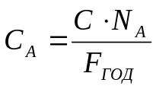, (3.9)

где С_{i} - балансовая стоимость i-го оборудования, которое использовалось для создания ПП, грн. С₁ = 3466 грн. ПК и С₂ = 27960 грн. Печатного оборудования.
N_{Аі} - годовая норма амортизации i-го оборудования, доли.
Для компьютерной техники N_{А1}= N_{А2}=0.15.
F_{годі} - годовой фонд времени работы i-го оборудования, часов.
Принимаем F_{год1}=2112 часов для копмьютера (8 часов в день, 22 день в месяц, 12 месяцев в году) и F_{год2}=2112 часов для печатного оборудования.
Из (3.9) получим:
С_{А}=19299,5/2112= 9,2 грн.
Энергозатраты определяются по формуле:

С_{Э}= Р_{Э}·С_{кВт}, (3.10)

где Р_{Э} - расход электроэнергии, потребляемой компьютером. Р_{Э}=0,2кВт/ч;
С_{кВт} - стоимость 1 кВт/ч электроэнергии, грн. С_{кВт} = 0,95 грн.
Тогда по формуле (3.10) получим:
С_{Э}=0,2·0,95 = 0,19 грн.
Затраты на техобслуживание определяются по формуле:

С_{ТО}= r_{ТО}· λ, (3.11)

где r_{ТО} - часовая зарплата работника обслуживающего оборудование, грн. Принимаем r_{ТО} = 5,4 грн/час.
Периодичность обслуживания – λ , определяется по формуле:

λ= N_{то} / F_{меc} , (3.12)

где N_{то} - количество обслуживаний оборудования в месяц. Принимаем N_{то}=4.
F_{мес} - месячный фонд времени работы оборудования, час.
Принимаем F_{мес} = 176 часов.
Тогда по (3.12):
λ=4/176 = 0,023.
Применяя формулу (3.11), получим:
С_{ТО}=0,023·5,4 = 0,12 грн.
Тогда из (3.8) найдем:
С_{К}=С_{А}+С_{Э} +С_{ТО} = 9,2+ 0,19 + 0,12 = 9,51 грн.
Таким образом, по формуле (3.6) определим:
З₂ = С_{к} ·F₀ = 9,51·742 = 7056 грн.

3.2.3.3 Расчет косвенных расходов

Косвенные расходы З₃ определяются по формуле:
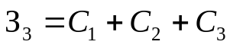, (3.13)
где С₁ – расходы на содержание помещений, грн.;
С₂ – расходы на освещение, отопление, охрану и уборку помещения, грн.;
C₃ – прочие расходы (стоимость различных материалов, используемых при разработке проекта,услуги сторонних организаций и т.п.), грн.
Площадь помещений составляет 60 м². Т.к. помещения являются собственностью предприятия, их стоимость изначально входила в общую стоимость всего комплекса. Отдельно стоимость здания составила ≈10000 грн.
С₁ – затраты на содержание помещений составляют 2-2,5% от стоимости здания.
С₁ = 10000·0,02=200 грн.;
С₂ – расходы на освещение, отопление охрану и уборку помещений составляют 0,2-0,5% от стоимости здания.
С₂ =10000·0,0035 = 35 грн.
C₃ – прочие расходы (стоимость различных материалов, используемых при разработке проекта, услуги сторонних организаций и т.п.) составляют 100- 120% от стоимости вычислительной техники.
C₃ = 19299,5·1,1= 21229,45 грн.
Тогда, используя формулу (3.13), получим:
З₃ = 200+35+ 21229,45= 21464,45грн.
Таким образом, по формуле (3.3) рассчитаем затраты на создание ПО:
К₃ = 17975+7056+ 21464,45= 46495,45 грн.
Согласно формуле (3.1) капитальные затраты на выполнение и реализацию ПО составят:
К = 19784,9 +7888 + 46495,45= 74168 грн.

3.3 Расчёт годовой экономии от автоматизации процесса формирования базы документации

Годовая экономия от автоматизации управленческой деятельности рассчитывается по формуле:
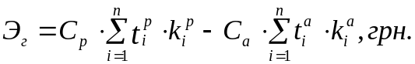 (3.14)
где 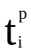, 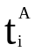 - трудоёмкость выполнения i-й управленческой операции соответственно в ручном и автоматизированном варианте, час;
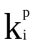,  - повторяемость выполнения i-й операции в ручном и автоматизированном вариантах в течении года, шт.;
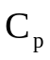, - часовая себестоимость выполнения операций в ручном и автоматизированном вариантах, грн.;
n - количество различных управленческих операций, выполнение которых автоматизируется.

3.3.1 Расчёт себестоимости формирования базы документации в ручном варианте

Себестоимость формирования базы документации в ручном варианте определяется по формуле (3.15):

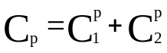, (3.15)

где 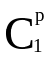- затраты на оплату труда персонала, грн.; 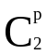- косвенные расходы, грн.;
Затраты на оплату труда персонала:

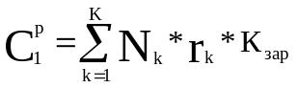, (3.16)

где - количество работников k-й профессии, выполнявших работу до автоматизации, чел;
- часовая зарплата одного работника k-й профессии, грн.;
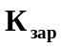- коэффициент начислений на фонд заработной платы, доли;
k- число различных профессий, используемых в ручном варианте.
Часовая зарплата работника k-й профессии рассчитывается следующим образом:
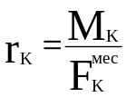, (3.17)

где Мк- месячный оклад работника, грн.; - месячный фонд времени работ работника, час.
Принимаем = 176 часов.
До автоматизации работу выполняли 7 диспетчера, т.е. = 8 чел.
Месячный оклад работника составляет: = 1300 грн.
Часовая зарплата работников по формуле (3.17) составляет: 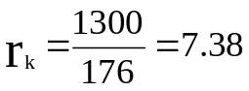грн/час.
Затраты на оплату труда персонала по формуле (3.16) составляют:
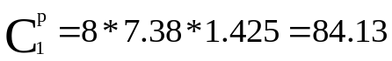грн
Косвенные расходы - рассчитываются по формуле (3.18):

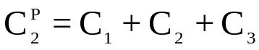, (3.18)

где С1 – затраты на содержание помещений, грн.;
С2 – расходы на освещение,отопление, охрану и уборку
помещений, грн.;
C3 – прочие расходы (стоимость различных материалов,используемых при разработке проекта,услуги сторонних организаций и т.п.).
Косвенные расходы были рассчитаны в пункте 3.2.3.3.
Из формулы (3.14) получим косвенные расходы:
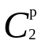= 200+35+ 84,13= 319,13 грн.
Себестоимость выполнения управленческих операций в ручном варианте по формуле (3.14) составят: 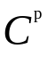=84,13+319,13= 403,26 грн.

3.3.2 Расчёт себестоимости выполнения управленческих операций
в автоматизированном варианте

Расчёт себестоимости выполнения управленческих операций
в автоматизированном варианте выполняется по формуле (3.19):

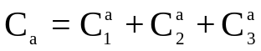, (3.19)

где 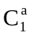- затраты на оплату труда персонала, грн.; 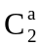- стоимость компьютерного времени, грн.; 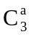- косвенные расходы, грн.
Затраты на оплату труда персонала:

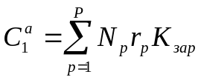, (3.20)

где - количество работников p-й профессии, выполнивших работу после автоматизации, чел.; Принимаем =4;
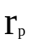- часовая зарплата одного работника p-й профессии, грн.;
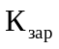- коэффициент начислений на фонд заработной платы, доли; принимаем =1,425;
P - число различных профессий, используемых в автоматизированном варианте.
Часовая зарплата одного работника составит:
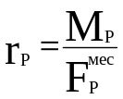, (3.21)

где 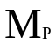- месячный оклад работника, грн.; - месячный фонд времени работ работника, час.
Принимаем =176 часов.
Месячный оклад работника составляет: = 1800 грн.
Часовая зарплата работников по формуле (3.21) составляет: 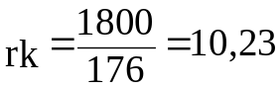грн/час
Затраты на оплату труда персонала составляют:
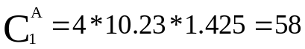грн.
Стоимость компьютерного времени равна 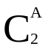 = 9,51 грн. (по формуле (3.8)
Косвенные расходы 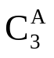 определяются по формуле (3.13):
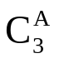 = 200+35+ 19299,5= 19534,5 грн.
Тогда по формуле (3.19) = 58 + 9,51 + 19534,5 = 19602 грн.
В таблице 3.5 приведен перечень управленческих операций и их трудоемкость в ручном и автоматизированном вариантах.

Таблица 3.5 – Управленческие операции формирования базы документации
№ | Наименование операций | Трудо-емкость Р, (ч) | Трудо-емкость А, (ч) | Повторя-емость P,  (раз/год) | Повторя-емость A,  (раз/год)
1 | Формирование базы чертежей | 7 | 0,05 | 3600 | 4800
2 | Формирование сборок | 6 | 0,11 | 1800 | 2455
3 | Распределение заказов по базе | 1,5 | 0,17 | 100 | 300
4 | Формирование учетной документации | 2 | 0,5 | 240 | 365

Согласно формуле (3.14) годовая экономия от автоматизации управленческой деятельности составит:
Эг=403,26 *(7*3600+6*1800+1,5*100+2*240)19602*(0,05*4800+
+0,11*2455+0,17*300+0,5*365) = 14464936-14427072=37864 грн.

3.3 Расчет годового экономического эффекта применительно к источнику получения экономии

Экономический эффект определяется по формуле (3.22):

Эф = Эг - Ен · K, (3.22)

где Эг - годовая экономия текущих затрат, грн.;
К - капитальные затраты на создание программного изделия, грн;
Ен - нормативный коэффициент экономической эффективности капиталовложений, доли (КЗатр. = 74168грн.).
По формуле (3.22) получим:
Эф=37864–0.45·74168= 4488,4 грн.

3.4 Эффективность и срок окупаемости капиталовложений

Коэффициент экономической эффективности капиталовложений равен:
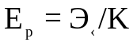 (3.23)

Получаем: EР = 37864/74168= 0,51. Так как 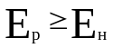, то внедрение разработанного программного комплекса является экономически эффективным [26]. Срок окупаемости капиталовложений:

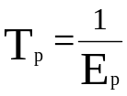 (3.24)
Срок окупаемости капиталовложений меньше нормативного
(), что показывает эффективность использования капиталовложений.
TР = 1 / 0,51= 1,96 года
При эффективном использовании капиталовложений расчетный срок окупаемости 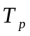должен быть не меньше нормативного:
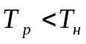=2.4 года.
1,96 < 2.4.
Данный экономический расчет показывает, что разработка и использование ПП является экономически оправданным и целесообразным. Об этом свидетельствуют следующие данные (таблица 3.6).

Таблица 3.6 – Результаты экономических расчетов
Экономические показатели | Обозна-чение | Единицы измерения | Числовое значение
Капиталовложения на создание ПК | К | грн. | 74168
Годовая экономия текущих затрат | Эг | грн. | 37864
Годовой экономический эффект | Эф | грн. | 4488,4
Расчетный коэффициент экономической эффективности | Ер |  | 0,51
Срок окупаемости проекта | Тр | год | 1,96

Вышеприведенные расчёты и сравнительная оценка эффективности работы показали целесообразность создания программно-методического комплекса для диспетчеризации многопоточной печати. Основная экономия достигается за счет автоматизации труда, высвобождения времени работников. Автоматизация приведёт к уменьшению загруженности работников, что в свою очередь, повысит скорость и эффективность работы, и позволит сократить влияние человеческого фактора на процесс печати.

4 ОХРАНА ТРУДА

4.1 Анализ опасных и вредных производственных факторов

При работе с ЭВМ на пользователя оказывают влияние различные производственные факторы, которые разделяют на:
- опасный производственный фактор (ОПФ) - фактор, воздействие которого на работающего может привести к травме или другому внезапному ухудшению здоровья;
- вредный производственный фактор (ВПФ) - фактор, воздействие которого на работающего в определенных условиях может привести к профессиональному заболеванию или снижению работоспособности.
Согласно ГОСТ 12.0.003-74 производственные факторы делятся на следующие группы:
- физические факторы (повышенный уровень шума, повышенное значение напряжения в электрической цепи, повышенный уровень статической электрики, недостаточная концентрация негативный ионов в воздухе, повышенный уровень электромагнитного излучения, повышенная напряженность электрического поля, прямые и отраженные от экранов блики, неблагоприятное распределение яркости в поле зрения, недостаточная освещенность на рабочем месте);
- химические факторы (повышенный уровень в воздухе рабочей зоны пыли, озона, оксидов азота);
- биологические факторы (микроорганизмы, макроорганизмы);
- психофизиологические факторы (физические перегрузки статического и динамического действия, нервно-психические перегрузки, перегрузки зрительного анализатора, умственная перегрузка, монотонность труда, эмоциональные перегрузки, информационная перегрузки мозга в сочетании с дефицитом времени, длительная изоляция в общении, обусловленная индивидуальным характером работы за компьютером).
Определение и изучение факторов, которые влияют на функциональное состояние пользователей компьютеров, позволяет выделить основные причины возникновения состояний напряжения, утомления, стресса и осуществить соответствующие профилактические методы.
У профессиональных операторов и канцелярских служащих, которые в своей деятельности используют компьютер, чаще встречаются нарушения органов зрения, опорно-двигательного аппарата, центральной нервной, сердечно-сосудистой, иммунной систем, заболевания кожи. Современная профессия пользователя ЭВМ принадлежит к умственному труду, которая характеризуется: высоким напряжением зрительных функций; однообразной позой; большим количеством стереотипных высоко-координированных действий, которые выполняются только мышцами кистей рук на фоне малой общей двигательной активности; значительным нервно-эмоциональным компонентом, особенно в условиях дефицита времени; работой с большими массивами информации, которые вызывают активизацию внимания и других психологичных функций.
Установлено, что состояние организма пользователя значительно зависит от типа работы на ЭВМ и условий ее выполнения. В общем, все пользователи компьютеров делятся на профессионалов и непрофессионалов. К последним можно отнести лица, которые используют компьютер эпизодично и он для них является не основным, а только вспомогательным средством (научно-технические работники, библиотекари, ученики, торговые работники и др.).
Деятельность профессионалов можно разделить на три группы:
    - Деятельность, которая связана с выполнением несложных много раз повторяемых операций, которые не требуют высокого умственного напряжения.
    - Деятельность, которая связана с осуществлением логических операций, которые постоянно повторяются.
    - Деятельность, когда в процессе работы необходимо принимать решения при отсутствии заведомо известного алгоритма.
При работе с компьютером основное напряжение припадает на все элементы зрительного анализатора. У операторов ЭВМ проявляются “глазные” симптомы астенопии (боль, покраснение век и глазных яблок, ломота в надбровной части и др.) и “зрительные” симптомы (раздвоение предметов, мерцание, быстрое утомление во время зрительной работы и др.). Выявлено, что симптомы астении чаще встречаются у операторов, которые в силу специфики своей работы больше времени работают в диалоговом режиме, проводят введение и отладку программ, осуществляют редактирование текста. Чем более длительный и интенсивный труд за компьютером на протяжении рабочего времени, тем быстрее появляются и становятся более выраженными функциональные нарушения органов зрения.
Работа за компьютером характеризуется также тем, что постоянный напряженный взгляд на экран дисплея уменьшает частоту моргания. При этом ухудшается увлажнение поверхности глазного яблока, слизистой, которая защищает роговицу глаза от высыхания, пыли и других загрязнений.
Следствием напряженной зрительной работы за компьютером может быть не только нарушение функции зрения, но и возникновения головной боли, усиления нервно-психологичного напряжения, снижения трудоспособности.
Деятельность пользователей компьютеров характеризуется длительной многочасовой работой в однообразном напряженном сидячем положении, малой двигательной активностью при значительных локальных динамических напряжениях, которые припадают только на кисти рук. Такой характер работы может привести к появлению ряда болезненных симптомов, которые объединены общим названием – синдром продолжительных статических нагрузок, проявляющийся утомлением, болью, судорогой, онемением и др., локализоваться в разных частях тела (шея, спина, руки, ноги и др.) и возникать индивидуально с разной частотой (никогда, редко, эпизодично, ежедневно).
В ряде научных работ сообщается о заболеваниях кожи пользователей компьютеров, которые проявляются в виде сыпи, зуда и шелушения кожи, себорейного дерматита, угрей. Электростатическое поле, которое генерируется дисплеем компьютера, усиливает электростатический заряд на телеоператора, поэтому увеличивается электростатическое поле возле него. Это способствует отложению аэрозольных частиц на лице и может у некоторых чувствительных лиц вызвать разнообразные кожные реакции, в зависимости от природы загрязнения аэрозольных частиц.
Под влиянием психофизиологических факторов возникают изменения в соотношении процессов возбуждения и торможения в коре головного мозга. При этом функциональная активность ЦНС снижается, а нарушения равновесия основных нервных процессов все больше направлено в сторону торможения.
У пользователей компьютеров более выраженным является психическое утомление, которое проявляется следующими признаками:
  - снижение способности концентрировать внимание;
  - снижение восприятия информации;
  - замедление мышления;
  - снижение способности к запоминанию;
  - смены в эмоциональном состоянии.
Для пользователей компьютеров характерно, кроме того, нарушение репродуктивной функции. Причиной тому является не только электромагнитное излучение, а весь комплекс действующих факторов, включая длительное пребывание в неизменной позе, напряжения скелетно-мышечной системы и стресс.
Работа за компьютером имеет неблагоприятное влияние также на другие системы организма человека. Длительное отсутствие нагрузки на мышечный аппарат может стать причиной функциональных нарушений, а в некоторых случаях привести к возникновению атеросклерозу, аритмии, гипертонии. Замечено снижение сопротивления организма и развитие склонности к вирусным и множеству инфекционных заболеваний у операторов ЭВМ, увеличение болезней органов пищеварения, сердечно-сосудистой системы [27].
Проведем количественную оценку условий труда на рабочем месте оператора ЭВМ. В таблицах 4.1 и 4.2 показаны характеристики условий труда оператора ЭВМ.

Таблица 4.1 – Характеристика условий труда оператора ЭВМ
Параметры микроклимата в теплый период года |  |  | Общая освещенность, Е, лк | Продолжительность сосредоточенного наблюдения, %
Темпе-ратура, ^{о}С | Скорость воздуха, м/с | Влажность воздуха,  φ, % | Общая освещенность, Е, лк | Продолжительность сосредоточенного наблюдения, %
25 | 0,2 | 55 | 300 | 76

Таблица 4.2 – Характеристика условий труда оператора ЭВМ
Уровень шума,  дБ А | Характеристика помещений, м |  |  | Количество
Уровень шума,  дБ А | Длина | Ширина | Высота | Помещений | Рабочих мест
52 | 3 | 3 | 4,3 | 3 | 3

Для объективной оценки тяжести труда все материально-производственные элементы условий труда размещены в порядке роста степени опасности и вредности в соответствии с шестью категориями тяжести труда [28]:
- работы, которые выполняются в оптимальных условиях;
- работы, которые выполняются в условиях, соответствующим предельно допустимым концентрациям и уровням (ПДК и ПДУ) санитарно-гигиенических элементов, а также допустимым величинам психофизиологических элементов;
- работы с условиями труда, которые отличаются от ПДК и ПДУ и допустимых величин психофизиологических элементов;
- работы в неблагоприятных условиях труда;
- работы, которые выполняются в экстремальных условиях труда;
- работы, которые выполняются в критических условиях труда.
Категория тяжести характеризует состояние организма человека, которое формируется влиянием условий труда.
Каждый производственный элемент условий труда X_{i} на рабочем месте получает балльную оценку от 1 до 6, если он влияет на работника на протяжении всего рабочего времени.
Оценка факторов условий труда оператора представлена в таблице 4.3. На рабочем месте имеются 6 элементов условий труда (n=6). Продолжительность действия факторов 8 часов.

Таблица 4.3 – Оценка условий труда оператора ЭВМ
Элементы условий труда | Обозначение | Значение | Баллы
Температура, ⁰С | Х1 | 25 | 3
Скорость движения воздуха, м/с | Х2 | 0,2 | 2
Относительная влажность воздуха, % | Х3 | 55 | 2
Шум, дБ А | Х4 | 52 | 3
Освещенность, лк | Х5 | 300 | 2
Продолжительность сосредоточенного наблюдения, % | Х6 | 76 | 4

Интегральную балльную оценку тяжести труда И_{т} на конкретном рабочем месте определяем по формуле:

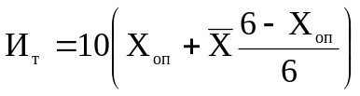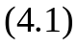,

где 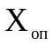 – элемент условий труда, который получил наибольшую оценку;
- средний балл всех активных элементов условий труда, кроме определяющего , который равен:

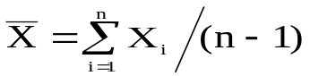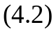,

где 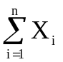 - сумма всех элементов кроме определяющего ;
n - количество учтенных элементов условий труда.
Из таблицы видно, что наибольшую оценку ( = 4 балла) получил такой элемент условий труда, продолжительность сосредоточенного наблюдения. Рассчитаем средний балл, всех элементов условий труда:
.
Определим интегральную бальную оценку тяжести труда:
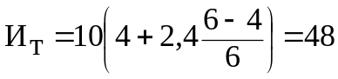.
Интегральная бальная оценка тяжести труда отвечает 4 категории тяжести труда .
Интегральная балльная оценка тяжести труда И_{т} позволяет определить влияние условий труда на работоспособность человека. Для этого сначала определяется степень утомления в условных единицах (формула 4.3):

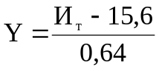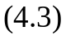,

где 15,6 и 0,64 - коэффициенты регрессии.
Получаем, 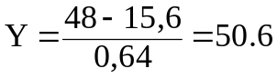.
Работоспособность человека определяется как величина противоположная утомлению (в условных единицах, формула 4.4):

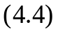

Получаем, 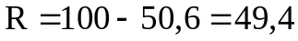.
Для обоснования основных направлений улучшения условий труда необходимо выявить факторы, которые требуют проведения мероприятий. К таким факторам относятся те, которые не соответствуют нормативным требованиям (имеют бальную оценку больше 2). В нашем случае это: температура и уровень шума (по 3 балла), а также продолжительность сосредоточенного наблюдения (4 балла).

4.2 Разработка мероприятий по обеспечению безопасных и комфортных условий труда на рабочих места

НПАОП 0.00-1.31-99 регламентирует требования к организации рабочего места пользователя ЭВМ. Требования к воздуху рабочей зоны регламентируются ГОСТ 12.1.005-88.
Помещения с компьютером должны быть оборудованы системами отопления, кондиционирования воздуха или приточно-вытяжной вентиляцией [29].
Необходимое количество воздуха (м³/ч), которое обеспечивает соответствие параметров воздуха рабочей зоны нормированным значением, определяется по формуле 4.5:

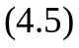,

где  - нормативное количество воздуха на одного работающего, которое зависит от удельного объема помещения, м³/(ч*чел.);
N - количество работников.
Удельный объем помещения V_{n}, (м³/чел.), определяется по формуле 4.6:

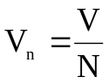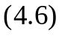,

где V – объем помещения, м³.
В каждом из помещений, где отсутствуют источники выделения вредностей, работает одновременно 3 операторов ПЭВМ. Размеры каждого из помещений в метрах 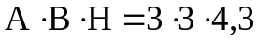. Определим минимально необходимое количество воздуха для вентиляции.

Удельный свободный объем составляет:
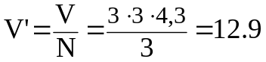 м³/чел < 20 м³/чел.
Нормированное количество воздуха на одного человека при V′ < 20 м³/чел. составляет 30 м³/(ч⋅чел).
Минимально необходимое количество воздуха для вентиляции каждого из трех помещений:
 м³/чел.
Производственные помещения для работы с ЭВМ не должны граничить с помещениями, в которых уровень шума и вибрации превышает допустимые нормы (производственные цеха, мастерские и т.д.). Оборудование, которое является источником шума (принтер и т.д.) необходимо располагать вне помещений для работы с ЭВМ (ГОСТ 12.1.003-89, НПАОП 0.00-1.31-99).
Для снижения уровня шума на рабочих местах с ЭВМ применяют следующие меры:
- рациональное размещение рабочего места в помещении, а также оборудования на каждом месте;
- акустическая обработка помещений.
Рациональное размещение рабочих мест зависит от наличия достаточной площади помещения. Акустическая обработка помещений защищает работающих от внутренних и внешних (улица, соседние помещения) шумов. Снижение уровня шума за счет акустической обработки помещения  определяется по следующей формуле:

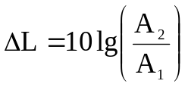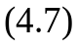,

где А₁, А₂ – звукопоглощение помещения до и после акустической обработки, единиц поглощения.
Звукопоглощение помещения определяется по формуле 4.8:

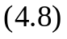,

где S – площадь поверхности, м²,
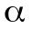 - коэффициент поглощения материала поверхности, единиц поглощения.
Уровень шума в помещении, размеры которого м, составляет 52 дБ А. Пол в помещении – линолеум, стены и потолок – обычная штукатурка.
Находим в таблице ([28] приложение Р) коэффициенты поглощения материалов стен (=0,03), потолка (=0,03), пола (=0,03).
Определяем по формуле 4.8 звукопоглощение помещения до проведения обработки:
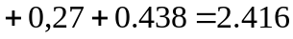единиц поглощения.
Определяем звукопоглощение помещения после акустической обработки стен звукопоглощающим материалом - штукатуркой акустической (коэффициент поглощения 0,11):
единиц поглощения.
Снижение уровня шума по формуле 4.7 составляет:
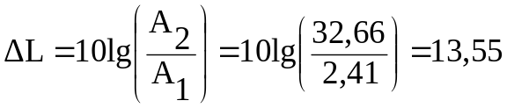 дБ А.
Уровень шума после обработки помещения (54 – 13,55 = 40,45 дБ А) соответствует нормативным требованиям для помещений с ЭВМ (50 дБ·А).
Важнейшее значение имеет организация освещения. Освещение помещения должно соответствовать требованиям ДБН В.2.5 - 2006. С учетом специфики зрительной работы с ПЭВМ наиболее пригодными являются помещения с односторонним расположением окон, причем желательно, чтобы площадь застекления не превышала 25-50%. Лучше всего, если окна ориентированы на север или северо-восток. Это даст возможность устранить нежелательное ослепляющее действие солнечных лучей [30]. Окна необходимо оборудовать регулирующими устройствами (жалюзи, занавески, внешние козырьки). Для исключения попадания отраженных отблесков в глаза пользователей поверхности в помещении должны иметь матовую или полуматовую фактуру. Искусственное освещение помещений - общее равномерное с применением люминесцентных ламп, освещенность рабочих поверхностей должна составлять 300 – 500 лк. Общее освещение должно быть выполнено в виде сплошных или прерывистых линий светильников, размещаемых сбоку от рабочих мест (преимущественно слева). Допускается применение светильников следующих классов светораспределения: светильники прямого света, преимущественно прямого света и преимущественно отраженного света. Необходимо применять светильники с рассеивателями и зеркальными экранными сетками или отражателями, укомплектованные высокочастотными пускорегулирующими аппаратами. В качестве источника света предпочтительнее применять люминесцентные лампы типа ЛБ. Применение местного освещения разрешается только при работе с двумя носителями (бумажным и электронным, при этом преобладает работа с документами) или в случае невозможности обеспечения системой общего освещения требуемого уровня освещенности. Светильники местного освещения (допускается применение ламп накаливания) должны иметь полупрозрачный отражатель с защитным углом не менее 40^{о}.
Электробезопасность регламентируется ГОСТ 12.1.019-79. ЭВМ, периферийные устройства ЭВМ и оборудование для обслуживания, ремонта и налаживания ЭВМ, другое оборудование, электропроводы и кабели по исполнению и степеням защиты должны соответствовать классу зоны по Правилам устройства электроустановок, иметь аппаратуру защиты от тока короткого замыкания и других аварийных режимов. В помещении, где одновременно эксплуатируется или обслуживается больше пяти персональных ЭВМ, на заметном и доступном месте устанавливается резервный выключатель, который может полностью выключить электропитание помещения, кроме освещения. Электросети штепсельных соединений и электророзеток для питания персональных ЭВМ, периферийных устройств ЭВМ и оборудования для обслуживания, ремонта и налаживания ЭВМ следует выполнять по магистральной схеме, по 3-6 соединений или электророзеток в одном кругу. Штепсельные соединения и электророзетки для напряжений 12 В и 36 В по своей конструкции должны отличаться от штепсельных соединений для напряжений 127 В и 220 В. Кроме того, они должны быть окрашены в цвет, который значительно отличается от цвета штепсельных соединений, рассчитанный на напряжение 127 В и 220 В. Электросеть штепсельных розеток для питания ЭВМ прокладывают в каналах или под съемным полом в металлических трубах или в гнущихся металлических рукавах [29].
Для всех сооружений и помещений, в которых эксплуатируются ЭВМ, должна быть определена категория с взрывопожарной и пожарной опасностью согласно ОНТП 24-86 “Определения категорий помещений и зданий по взрывопожарной и пожарной опасности”, и класс зоны согласно Правилам устройства электроустановок. Пол в помещениях должен быть изготовлен из негорючих материалов. Помещения, в которых располагаются персональные ЭВМ должны быть оснащены системой автоматической пожарной сигнализацией с дымовыми пожарными уведомителями и переносными углекислотными огнетушителями в расчете 2 шт. на каждые 20 м² площади помещения с учетом граничной допустимой концентрации огнетушительного вещества. Не реже одного раза на квартал необходимо очищать от пыли агрегаты и узлы, кабельные каналы.
Площадь на одно рабочее место должна быть не меньше 6 м², а объем - не меньше 20 м³. Для внутреннего оформления помещений с ЭВМ необходимо использовать диффузно-отражающие материалы с коэффициентами отражения для потолка 0,7-0,8, для стен 0,5-0,6. Поверхность потолка желательно окрашивать в светлые тона, близкие к белому, а для окрашивания стен необходимо использовать малонасыщенные цвета светлых тонов. Покрытие пола должно быть матовым с коэффициентов отражения 0,3-0,5. Поверхность пола должна быть ровной, нескользкой, с антистатическими свойствами.
Организация рабочего места пользователя видеотерминала или ЭВМ должно обеспечивать соответствие всех элементов рабочего места и их расположения эргономическим требованиям ГОСТ 12.2.032-78 “ССБТ. Рабочее место при выполнении работ сидя. Общие эргономические требования”, характеру и особенностям трудовой деятельности. При размещении рабочих мест с видеотерминалами или ЭВМ необходимо соблюдать следующие требования:
- рабочие места располагаются на расстоянии не меньше 1 м от стен со световыми прорезами;
- расстояние между боковыми сторонами видеотерминалов должно быть не меньше 1,2 м;
- расстояние между тыльной поверхностью одного видеотерминала и экраном другого не должна превышать 2,5 м;
- проход между рядами рабочих мест должен быть не меньше 1 м.
Рабочие места с ВДТ следует так располагать относительно световых прорезов, чтобы естественный свет падал сбоку, преимущественно слева.
Рекомендуемые размеры стола: высота – 725 мм, ширина – 600-1400 мм, глубина – 800-1000 мм. Рабочее стул должен быть подъемно-поворотным, таким, что регулируется по высоте, углом наклона сидения и спинки, высотой подлокотников. Ширина и глубина сидения должны быть не меньше 400 мм. Высота поверхности сидения должны регулироваться в пределах 400-500 мм. Поверхность сидения и спинки стула должна быть полумягкой, нескользящей, с воздухонепроницаемым покрытием, которое легко чиститься и не электризуется.
Экран должен располагаться на оптимальном расстоянии от глаз пользователя, с учетом размера алфавитно-цифровых символов, но не ближе, чем на 600 мм. Расположение экрана должно обеспечивать удобство зрительного наблюдения в вертикальной плоскости под углом 30⁰ к нормальной линии взгляда работающего. Клавиатуру необходимо располагать на поверхности стола на расстоянии 100-300 мм от края. Размещение принтера или другого устройства ввода-вывода информации на рабочем месте должно обеспечить хорошую видимость экрана, удобство ручного управления устройством в зоне достижения моторного поля: по высоте 900-1300 мм, по глубине 400-500 мм.
При организации работы, которая связана с использованием ЭВМ, необходимо предусматривать внутрисменные регламентированные перерывы для отдыха, а также дополнительные непродолжительные перерывы в периоды, которые предшествуют появлению объективных и субъективных признаков утомления и снижения работоспособности (вводятся для отдельных профессий с учетом особенностей трудовой деятельности). Согласно ДСанПІН 3.3.2 – 007 – 98 по характеру трудовой деятельности выделяют 3 профессиональные группы: разработчики программ, операторы ЭВМ, операторы компьютерного набора. Для каждой группы установлены свои регламентированные перерывы. В нашем случае работники относятся к операторам ЭВМ. Для этой категории работ установлен следующий режим работы и отдыха: при 8-часовом рабочем дне назначаются перерывы продолжительностью 15 мин. через каждые 2 часа, при 12-часовом рабочем дне – первые 8 часов аналогично предыдущему, остальные – 15 мин. через каждый час. При условии высокого уровня напряжения работ рекомендуется психологическая разгрузка в специально оборудованных помещениях во время перерывов или в конце рабочего дня. Работающие с ЭВМ подлежать обязательным медицинским осмотрам: предварительному – при поступлении на работу и периодическому – на протяжении трудовой деятельности.

4.3 Оценка эффективности методов

Для оценки эффективности определяются новые значения аналитических показателей: категория тяжести, коэффициент условий работы или коэффициент безопасности оборудования. Выбор показателя зависит от того, какие элементы условий труда изменяются при принятии мер по охране труда и какие показатели эти элементы учитывают. Изменение показателя характеризует эффективность проведенных мероприятий [28].
После проведения мероприятий по охране труда все элементы труда оператора ЭВМ оцениваются в 2 балла. В этом случае средний балл всех активных элементов труда также составляет 2 балла, и интегральная бальная оценка тяжести труда определяется по следующей формуле:

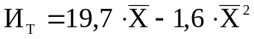 (4.13)

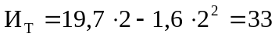.
Интегральная бальная оценка тяжести труда в 33 балла отвечает 2 категории тяжести труда.

Определяем степень утомления в условных единицах (формула 4.3):
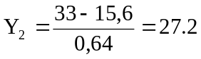.
До проведения мероприятий эта величина составляла 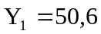
Определяем работоспособность человека после проведения мероприятий (формула 4.4):
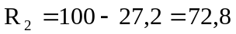.
До проведения мероприятий эта величина равнялась 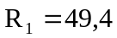.
Определяем, каким образом изменение тяжести труда влияет на работоспособность человека и его производительность:

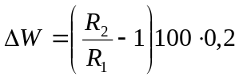 (4.14)

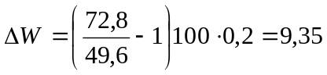 %.
Для оценки эффективности методов по охране труда определяем также уменьшение тяжести труда и степени утомления:
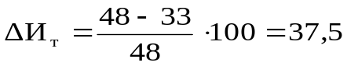%.
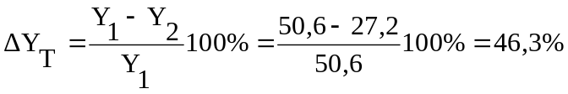.
Расчеты показали эффективность мероприятий по охране труда.
После проведения мероприятий по охране труда категория тяжести труда оператора ЭВМ снизилась с 4 до 2. Тяжесть труда уменьшилась на 37,5%, а степень утомляемости на 46,3%.
Анализируя выше рассмотренные параметры рабочего места программиста с принятыми мерами по улучшению, можно сделать вывод, что рассматриваемое рабочее место, соответствует санитарным нормам и стандартам, что позволяет повысить производительность труда, и снизить влияние опасных и вредных производственных факторов.

ОБЩИЕ ВЫВОДЫ

В данном дипломном проекте разработан программно-методический комплекс для диспетчеризации многопоточной печати отдела тиражирования машиностроительного предприятия. В проекте представлена информационная модель системы, разработана документация на основе диаграммных методик, приведено описание интерфейса, используемых расчетных алгоритмов, составляющих модулей.
В процессе разработки ПМК были решены следующие задачи:
- изучено и проанализировано текущее состояние процесса автоматизации;
- разработана информационная модель;
- разработана математическая модель, позволяющая оптимально обеспечить равномерную загрузку печатного оборудования;
- разработан алгоритм реализации процесса многопоточной печати при равномерной загрузке печатного оборудования;
- с использованием принципов ООП и диаграммных методик, визуализирована функциональность действий пользователя ПМК;
- разработана физическая модель, включающая принципы доступа, организации и ведения баз данных;
- разработан механизм SQL-запросов поиска информации в БД;
разработан общий пользовательский интерфейс и контекстно-связанная инструкция, облегчающая пользователю средней квалификации работу с ПМК.
Таким образом, были достигнуты цель и задачи, поставленные в дипломном проекте.
Дальнейшим развитием проекта может быть улучшение математической модели и алгоритма работы ПМК, учитывающих перспективы усовершенствования печатного оборудования и уменьшение влияния человеческого фактора на конечный результат.

Список использованной литературы

- Кузнецов М.М. Автоматизация производственных процессов : учебник для машиностроительных специальностей вузов / М.М. Кузнецов, Л. И. Волчкевич, Ю. П. Замчалов – 2-е изд., перераб. и доп . – М. : Высшая школа, 1978 . – 431 с.
- Долинская Р.Г. Контроллинг в действии: Учебное пособие / Р.Г. Долинская, В. А. Мищенко – X.: ИД «ИНЖЭК», 2008. – 472 с.
- Диспетчеризация инженерных систем. Системы диспетчеризации. – http://www.oszods.com.ua/
- Система контроля и диспетчеризации транспорта. – http://gps-monitor.com.ua/
- Методические указания к курсовому курсовому и дипломному проектированию для студентов – 7.080402 и магистрантов – 8.080402 специальности «Информационные технологии проектирования». Анализ объекта автоматизированного проектирования и разработка информационной модели и алгоритма проектирования / Сост. А.Ф.Тарасов. - Краматорск: ДГМА, 2001. - 16 с.
- Автоматизированная Система Управления Печатью и Мониторинга. – http://www.arti.ru/solution/
- Описание системы «Контроль принтеров и контроль печати». – http://www.aggsoft.ru/printer-monitor/
- Управление задачами и памятью в операционных системах. – http://www.lookinfo.org/
- Бах М.Дж. Архитектура операционной системы Unix/ М.Дж. Бах - Пер. с англ. - М.: Мир, 1986. - 464 с.
- Лебеденко Е.В. Методы и алгоритмы планирования вычислений в распределенных системах с нестационарной входной нагрузкой / Е.В. Лебеденко, И.В.Логинов // Информационные технологии моделирования и управления – 2009.– №3(55). – С.371 – 380.
- Мальцев Ю.Н. Введение в дискретную математику (элементы комбинаторики, теории графов и теории кодирования): учебное пособие / Ю.Н Мальцев, Е.П. Петров – Барнаул: Из-во Алт. ун-та, 1997. – 135 с.
- Решение задачи распределения заданий в мулmтипроцессорной системе методом Флетчера-Ривса / Кайнов А.С.// Научный журнал "Современные наукоемкие технологии" – 2008. – №12. – http://www.eLibrary.ru
- Кристофидес Н. Теория графов. Алгоритмический подход. / Н. Кристофидес – М.: Мир, 1978.– 432 с.
- Савельев И. В. Курс общей физики. Книга 5. Квантовая оптика. Атомная физика. Физика твердого тела. Физика атомного ядра и элементарных частиц: учебное пособие / И. В. Савельев — СПб.: АСТ, Астрель, 2006.- 368 с.
- Автоматизированное проектирование программных систем на основе объектно-ориентированного подхода: Курс лекций с примерами применения для студентов специальности 8.080 402 «Информационные технологии проектирования» дневной и заочной форм обучения. Ч. I /Сост.: А.Ф.Тарасов, А.А.Тарасов. – Краматорск : ДГМА, 2005. – 100 с.
- Фаулер М. UML. Основы. / М. Фаулер, К.Скотт – Пер. с англ. – СПб: Символ-Плюс, 2002. – 192 с., ил.
- Ларман К. Применение UML и шаблонов проектирования / К. Ларман. – М. : Вильямс, 2002. – 624 с.
- Буч, Г. Язык UML: Руководство пользователя: пер. с англ. / Г. Буч, Д. Рамбо, А. Джекобсон– М. : ДМК, 2000. – 432 с.
- Пушников А.Ю. Введение в системы управления базами данных. Часть 1. Реляционная модель данных: Учебное пособие/ А.Ю. Пушников – Уфа: Изд-е Башкирского ун-та., 1999. – 108 с.
- Пушников А.Ю. Введение в системы управления базами данных. Часть 2. Нормальные формы отношений и транзакции: Учебное пособие/ А.Ю. Пушников – Уфа: Изд-е Башкирского ун-та., 1999. – 138 с.
- Описание языка программирования Lazarus. –http://lazarus.freepascal.org
- Фленов М.Е. Библия C#/ М.Е. Фленов – М.: BHV, 2009. – 569 с.
- Фейсон T. Объектно-ориентированное программирование на Borland C++ 4.5: Пер. с англ. / Т. Фейсон – К: Диалектика, 1996. – 544 с.
- Тиори Т. Проектирование структур данных: В 2 кн. / Т. Тиори,
Дж. Фрай; пер. с англ. – М. : Мир, 1985. – 287 с.
- Киммел П. UML.Основы визуального анализа и проектирования /П. Киммел– М.: НТ Пресс, 2008. – 272 с.
- Методические указания к выполнению экономической части дипломных проектов студентами специальности «Компьютерные системы проектирования» / Сост. Скибина А. В., Подгора Е. А. – Краматорск: ДГМА, 1998. – 22 с.
- Краткий конспект лекцій по курсу «Охрана труда в отрясли» для студентов экономических специальностей дневной и заочной формы обучения / Состав.: Г.И. Чижиков, Л.В. Дементий. – Краматорск: ДГМА, 2001. – 76 с.
- План-пам’ятка до вивчення курсу «Охорона праці в галузі» для студентів спеціальності 7.080402 „Інформаційні технології проектування» / Укл.: Л.В. Дементій, Г.Л. Юсіна, Романьков Д.А. – Краматорськ: ДДМА, 2005. - 60 с.
- Методческие указания к выполнению контрольных работ по курсу «Охрана труда в отрасли» для студентов технических специальностей заочной формы обучения / Состав.: Л.В. Дементий, В.А. Зеленская. – Краматорск: ДГМА, 2003. – 32 с.
- Жидецький В.Ц. Охорона праці користувачів комп’ютерів. / В. Ц. Жидецький – Львів: Афіша, 2000. – 176 с.

ПРИЛОЖЕНИЕ А
Изм.
Лист
№ докум.

Подпись

Дата

Лист

118
КИТ.06.00.00.00.ДП.ВП

Разраб.

Потапова Е..В.

Провер.

Кравченко В.И.
Реценз.

Н. контр.

Алтухов А.В.

Утверд.

Тарасов А.Ф.

Ведомость работы
Лит.

Листов

119
ИТ 06-2

ВЕДОМОСТЬ ПРОЕКТА

Фор-мат | №  п/п | Наименование  документа | Наименование объекта или изделия | Кол-во листов
А4 | 1 | Пояснительная  записка | КИТ 062.00.00.00.ДП.ПЗ | 117
Графическая часть
А4 | 2 | Математическая модель диспетчеризации многопоточной печати | КИТ 062.01.00.00.ДП.ПЛ | 1
А4 | 3 | Блок-схема алгоритма диспетчеризации | КИТ 062.02.00.00.ДП.ПЛ | 1
А4 | 4 | SADT-диаграмма процесса разработки ПО | КИТ 062.03.00.00.ДП.ПЛ | 1
А4 | 5 | Диаграмма прецедентов использования | КИТ 062.04.00.00.ДП.ПЛ | 1
А4 | 6 | Диаграмма классов ПМК диспетчеризации многопоточной печати | КИТ 062.05.00.00.ДП.ПЛ | 1
А4 | 7 | Диаграмма последовательностей для основного прецедента «Запустить многопоточную печать» | КИТ 062.06.00.00.ДП.ПЛ | 1
А4 | 8 | ER –диаграмма и схема взаимосвязи полей базы данных | КИТ 062.07.00.00.ДП.ПЛ | 1
А4 | 9 | Диаграмма компонентов | КИТ 062.08.00.00.ДП.ПЛ | 1
А4 | 10 | Диаграмма состояний | КИТ 062.09.00.00.ДП.ПЛ | 1
А4 | 11 | Экранные формы, элементы пользовательского интерфейса | КИТ 062.10.00.00.ДП.ПЛ | 1
А4 | 12 | Общие выводы | КИТ 062.11.00.00.ДП.ПЛ | 1

ПРИЛОЖЕНИЕ B
Показатели качества для контроля и управления бизнес-процессом «Диспетчеризация многопоточной печати»
Изм.
Лист
№ докум.

Подпись

Дата

Лист

119
КИТ.06.00.00.00.ДП.ВП

Разраб.

Потапова Е..В.

Провер.

Кравченко В.И.
Реценз.

Н. контр.

Алтухов А.В.

Утверд.

Тарасов А.Ф.

Показатели качества для контроля и управления бизнес-процессом «Диспетчеризация многопоточной печати»
Лит.

Листов

119
ИТ 06-2

№ |  | Наименование  показателя | Описание |  |  | Периодичность  контроля
 |  | Показатели качества продукта (выхода) бизнес-процесса
1 |  | Соответствие форматов |  | Проверка совпадения форматов в электронном и бумажном вариантах |  | При каждой печати
 |  | Показатели качества сырья (исходных материалов, входа) бизнес-процесса
1 |  | Запчасти, расходный материал (тонер, бумага) |  | Сертификаты качества, от фирмы свидетельство о том, что они являются официальными дистрибьюторами запчастей и расходного материала от фирмы-производителя (приобретение только оригиналов), что обеспечивает качество печати и надежность работы оборудования |  | В 3-х дневный срок, после поступления
2 | Ремонтно-  профилактические работы |  |  |  | Согласно графика проведения  ремонтных и профилактических работ
 | Показатели удовлетворенности клиентов
1 | Отзывы |  |  |  | В письменном виде, работоспособность оборудования с высоким качеством печати, выполнение план-графика выдачи заказов в производство |  | В 12-ти месячный срок, после обслуживания

